## 注册

### 专家注册

将原医生标签改为专家标签（其他部分的原医生也都改成专家），专家注册时需要填写的项目有：真实姓名、性别、密码、手机号码、验证码、电子邮箱（必填）、精通语言（单选）、疾病专长（可多选，包括：专家注册、超管-新增专家、超管-编辑专家、普管-新增专家、普管-编辑专家）、职称、职务、所属科室、所属医院、家庭住址（必填）、简介、资格证书、身份证件（上传证件照片，必填）；上述任一项若为空，报错提示“请输入XXX。”；真实姓名、密码、手机号码、验证码、电子邮箱，如果输入的内容不符合格式，则弹出提示：“请输入正确的XXX。”。注册成功后，弹出提示框：“用户注册成功，但您的账户还没激活，请耐心等待管理员审核”。

注册即代表同意《注册协议》，其中点击《注册协议》可打开协议预览窗口，可关闭；《注册协议》颜色应该为绿色。

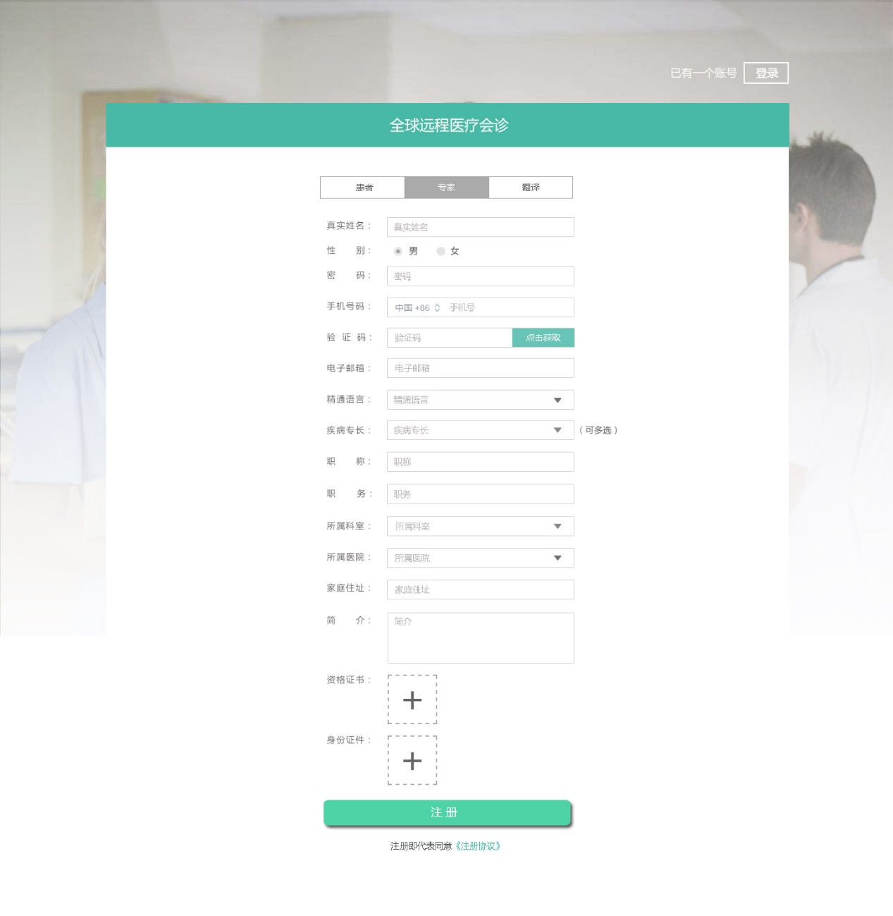

### 翻译注册

点击翻译标签，翻译的注册信息包括：真实姓名、性别、密码、手机号（带国际区号）、验证码、电子邮箱（必填）、译龄、精通语言（可多选，包括：翻译注册、超管-新增翻译、超管-编辑翻译、普管-新增翻译、普管-编辑翻译）、家庭住址（必填）、资格证书、身份证件（上传证件照片，必填）。 上述任一项若为空，报错提示“请输入XXX。”；真实姓名、密码、手机号码、验证码、电子邮箱，如果输入的内容不符合格式，则弹出提示：“请输入正确的XXX。”。

注册即代表同意《注册协议》，其中点击《注册协议》可打开协议预览窗口，可关闭；《注册协议》颜色应该为绿色。

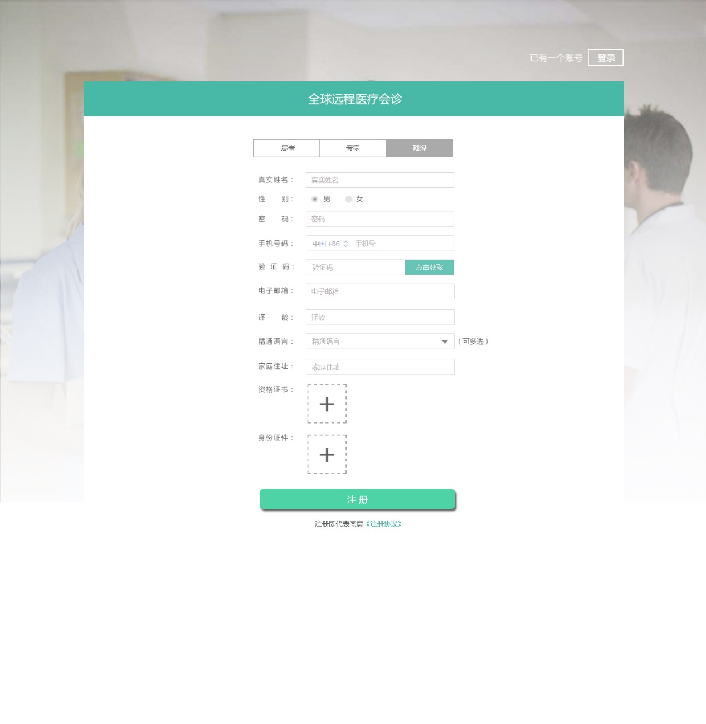

### 3. 患者注册

点击患者标签，患者标签下的注册信息包括：真实姓名、性别、密码、手机号（带国际区号）、验证码、电子邮箱（必填）、家庭住址（必填）、身份证件（上传证件照片，必填）。上述任一项若为空，报错提示“请输入XXX。”；真实姓名、密码、手机号码、验证码、电子邮箱，如果输入的内容不符合格式，则弹出提示：“请输入正确的XXX。”。

注册即代表同意《注册协议》，其中点击《注册协议》可打开协议预览窗口，可关闭；《注册协议》颜色应该为绿色。

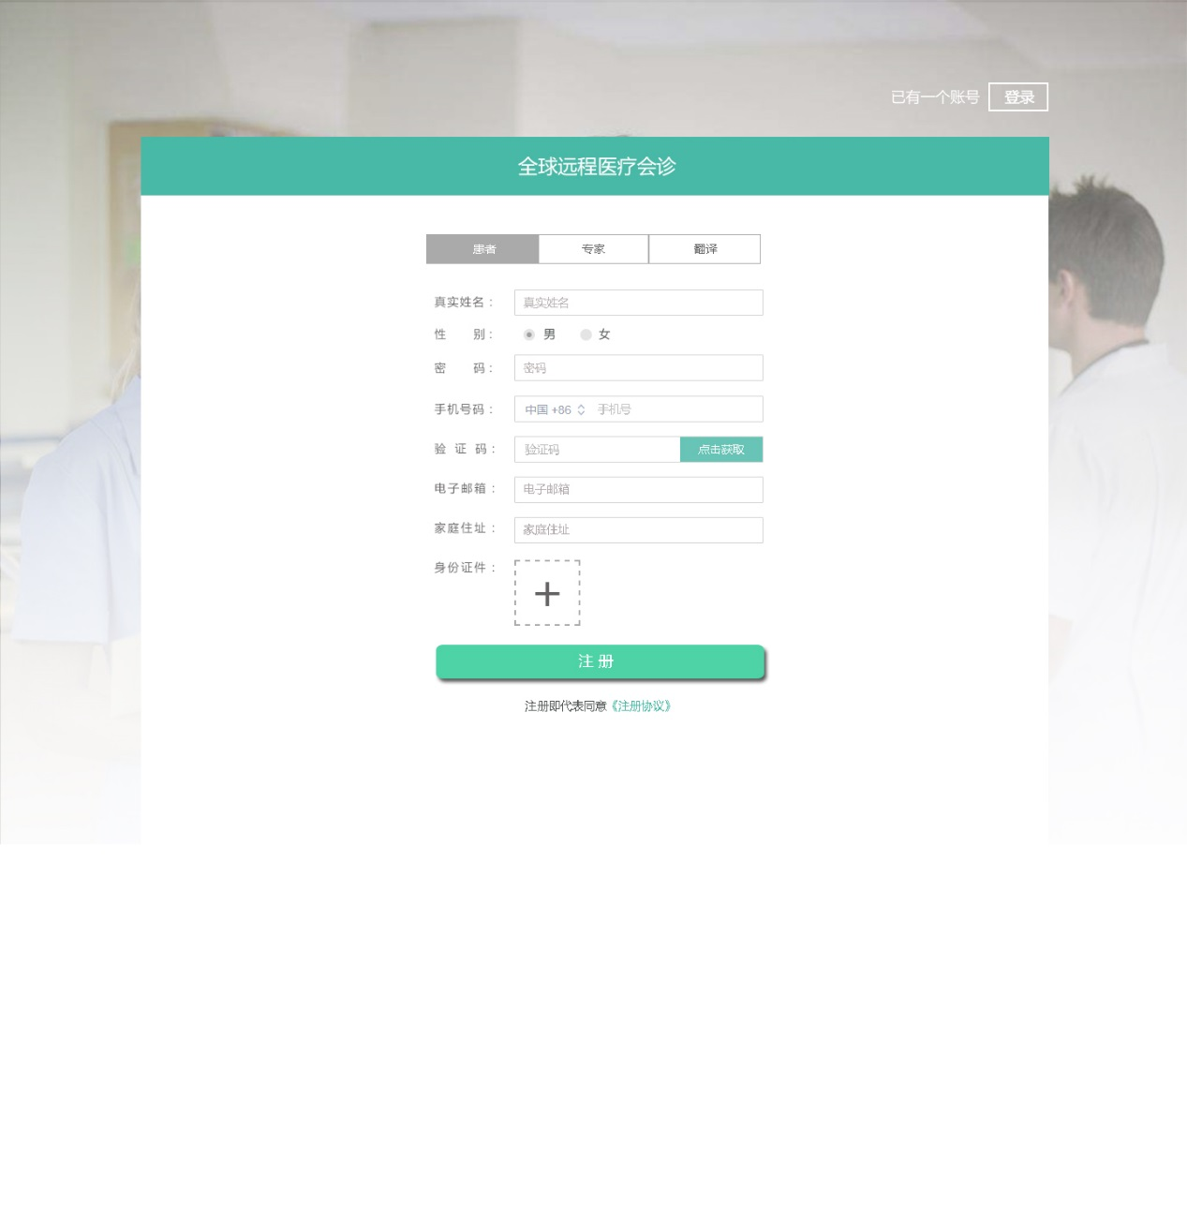

## 新增字段

### 专家新增字段：电子邮箱、家庭住址、身份证件（有配图）

**1专家端-用户信息>基本信息：**新增电子邮箱、家庭住址、身份证件

**2普管端-审核注册用户>审核注册专家>待审核：**新增电子邮箱

**3普管端-审核注册用户>审核注册专家>专家信息：**新增电子邮箱、家庭住址、身份证件

**4普管端-审核注册用户>审核注册专家>审核未通过：**新增电子邮箱

**5普管端-用户信息>专家列表：**新增电子邮箱

**6普管端-用户管理>专家列表>新增专家：**新增电子邮箱、家庭住址、身份证件，均必填；若为空，报错提示“请输入XXX。”。其中若电子邮箱输入的内容不符合格式，则弹出提示：“请输入正确的电子邮箱。”

**7普管端-用户管理>专家列表>专家详细信息：**新增电子邮箱、家庭住址、身份证件

**8普管端-用户管理>专家列表>编辑专家信息：**新增电子邮箱、家庭住址、身份证件，均必填；若为空，报错提示“请输入XXX。”。其中若电子邮箱输入的内容不符合格式，则弹出提示：“请输入正确的电子邮箱。”

**9普管端-统计分析>次数与时长：**新增电子邮箱

**10普管端-用户反馈>反馈列表：**新增电子邮箱

**11超管端-用户信息>专家列表：**新增电子邮箱

**12超管端-用户管理>专家列表>新增专家：**新增电子邮箱、家庭住址、身份证件，均必填；若为空，报错提示“请输入XXX。”。其中若电子邮箱输入的内容不符合格式，则弹出提示：“请输入正确的电子邮箱。”

**13超管端-用户管理>专家列表>专家详细信息：**新增电子邮箱、家庭住址、身份证件

**14超管端-用户管理>专家列表>编辑专家信息：**新增电子邮箱、家庭住址、身份证件，均必填；若为空，报错提示“请输入XXX。”。其中若电子邮箱输入的内容不符合格式，则弹出提示：“请输入正确的电子邮箱。”

**15超管端-统计分析>次数与时长：**新增电子邮箱

**16超管端-用户反馈>反馈列表：**新增电子邮箱

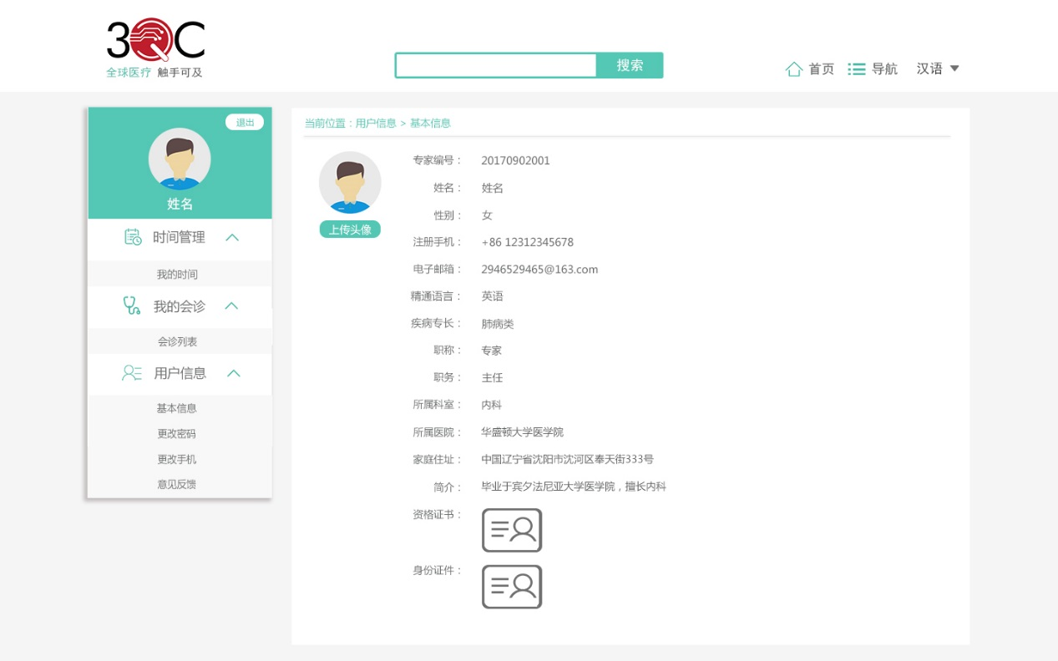

专家端-用户信息>基本信息

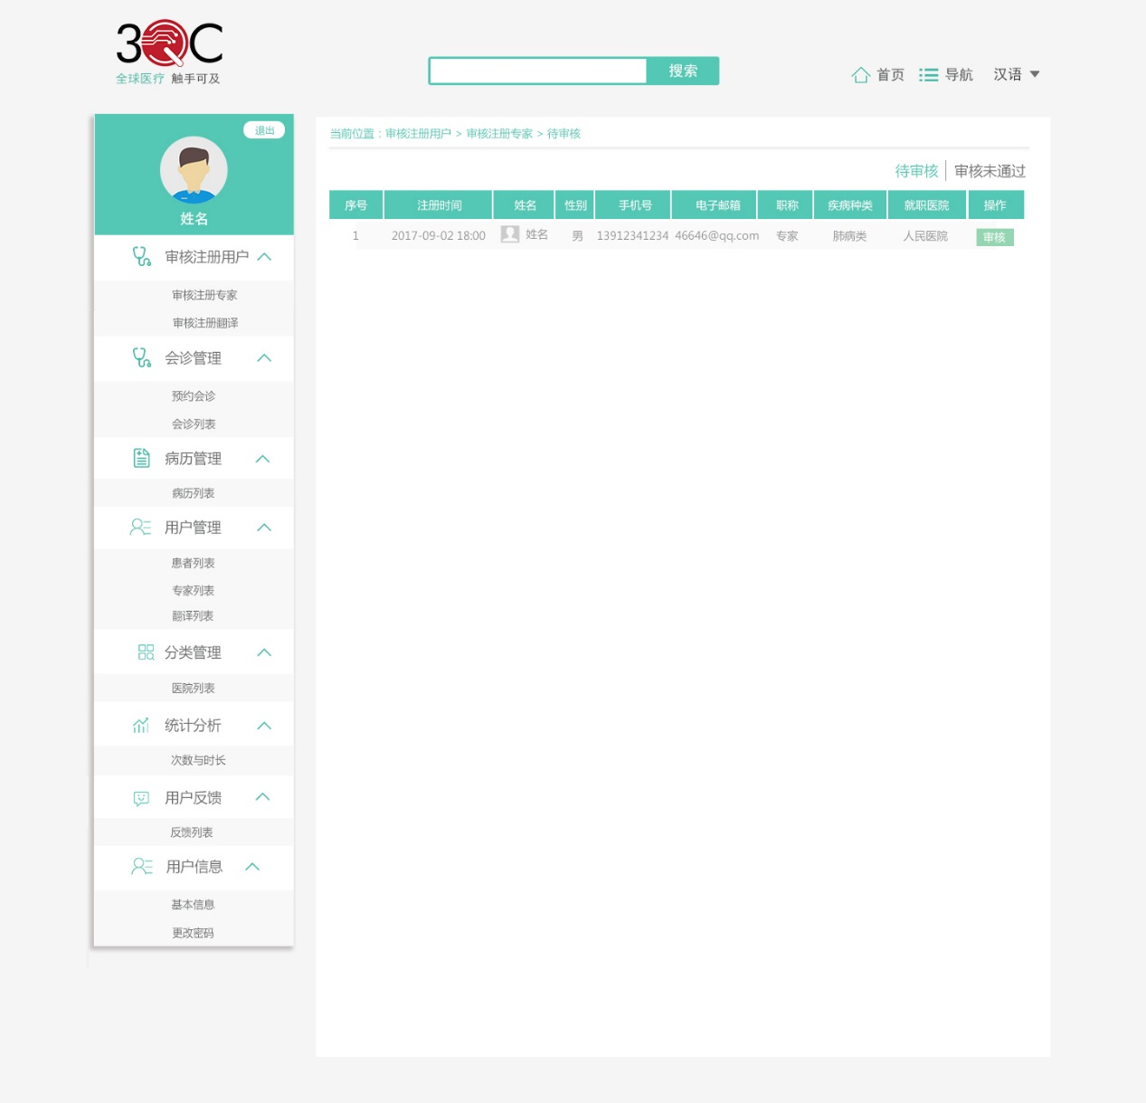

普管端-审核注册用户>审核注册专家>待审核

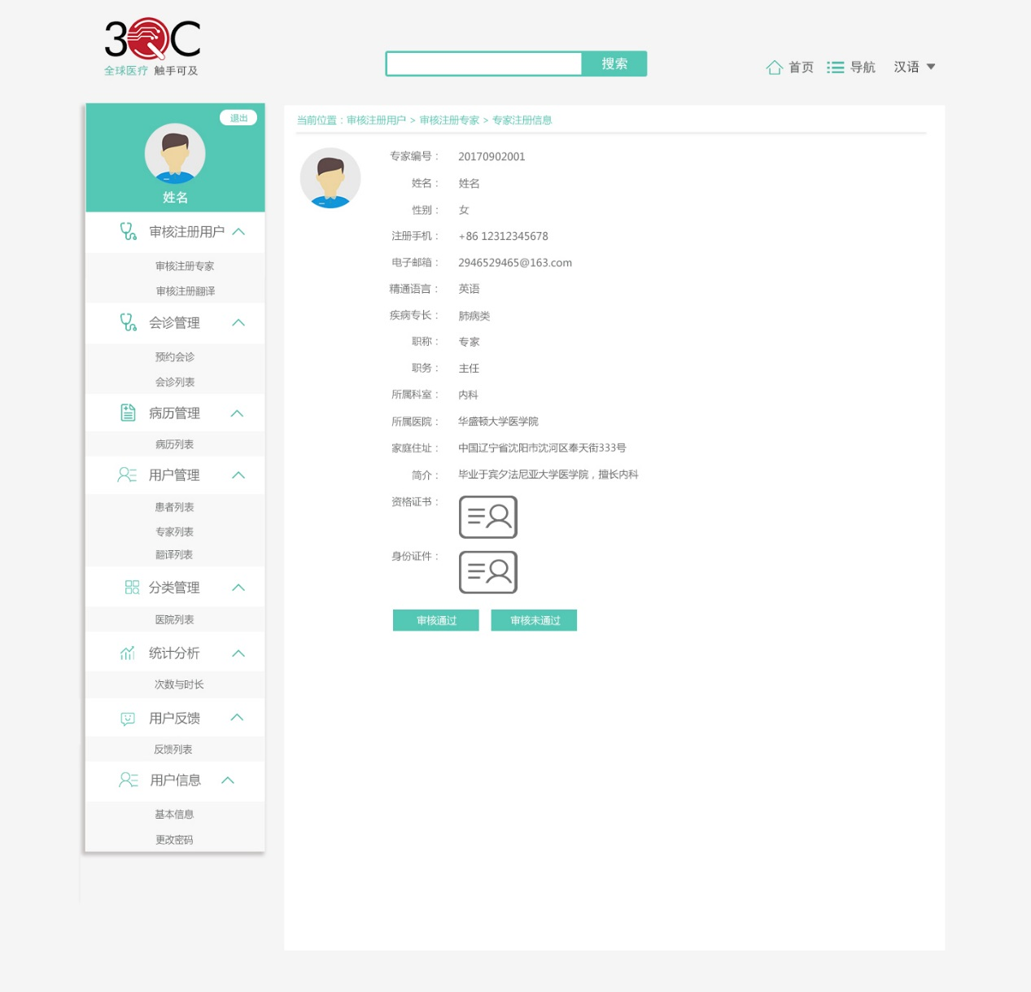

普管端-审核注册用户>审核注册专家>专家信息

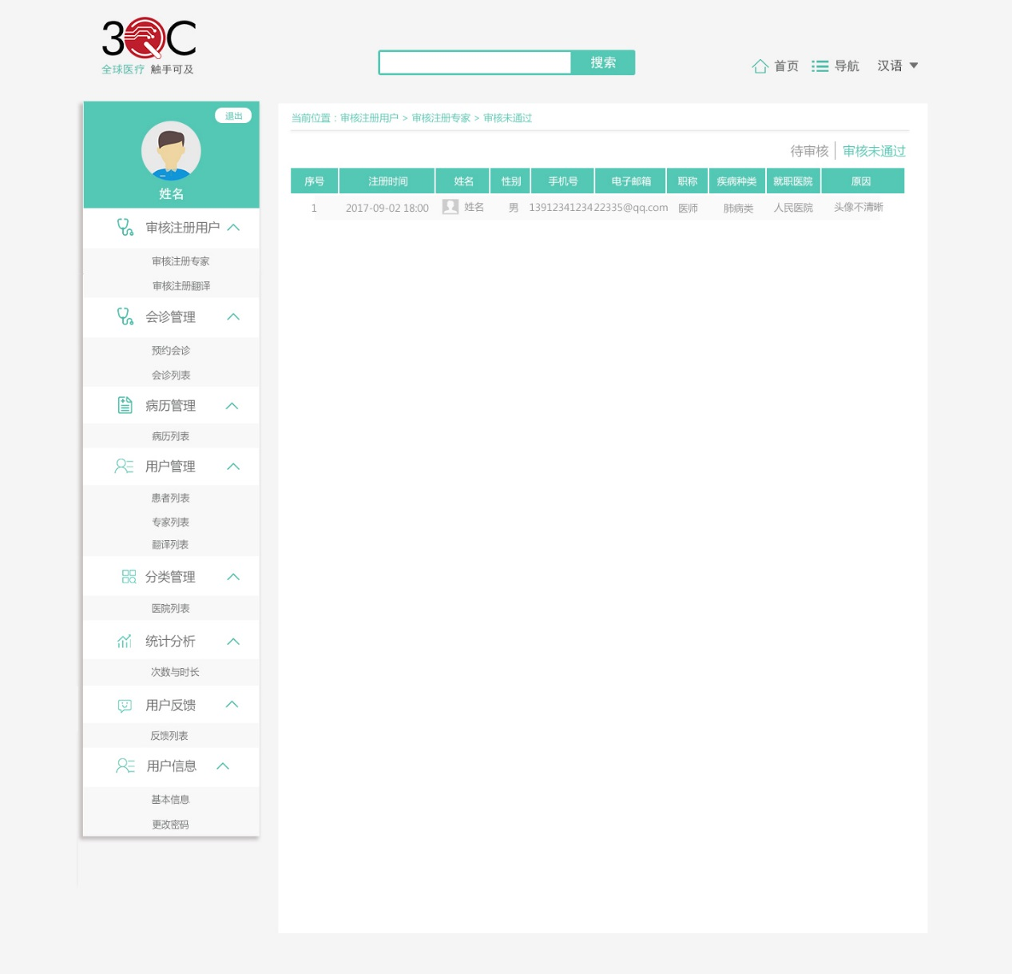

普管端-审核注册用户>审核注册专家>审核未通过

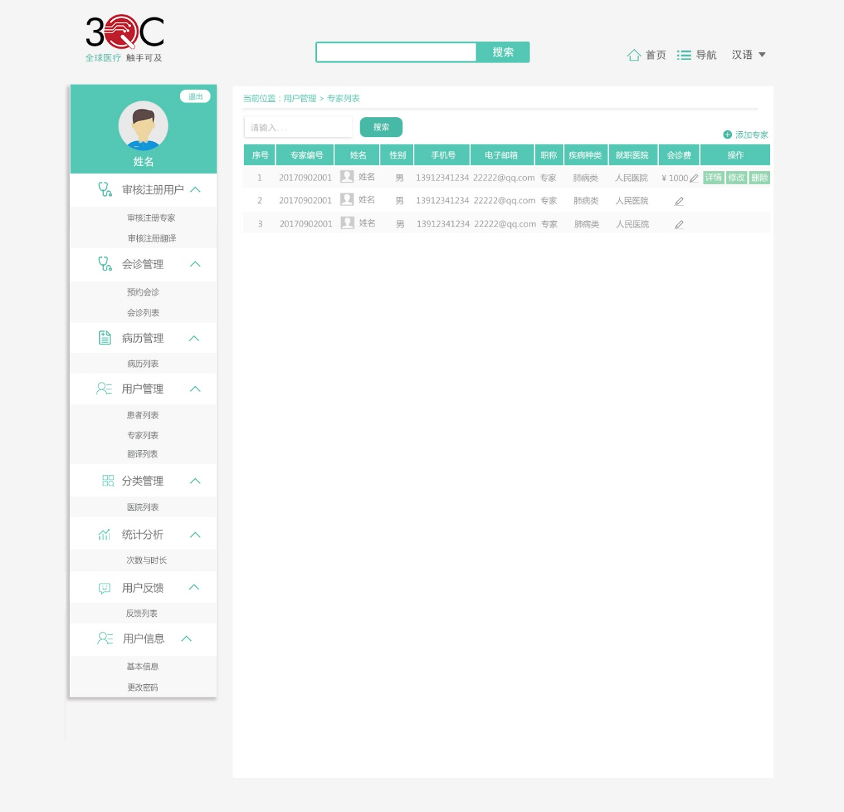

普管端-用户信息>专家列表

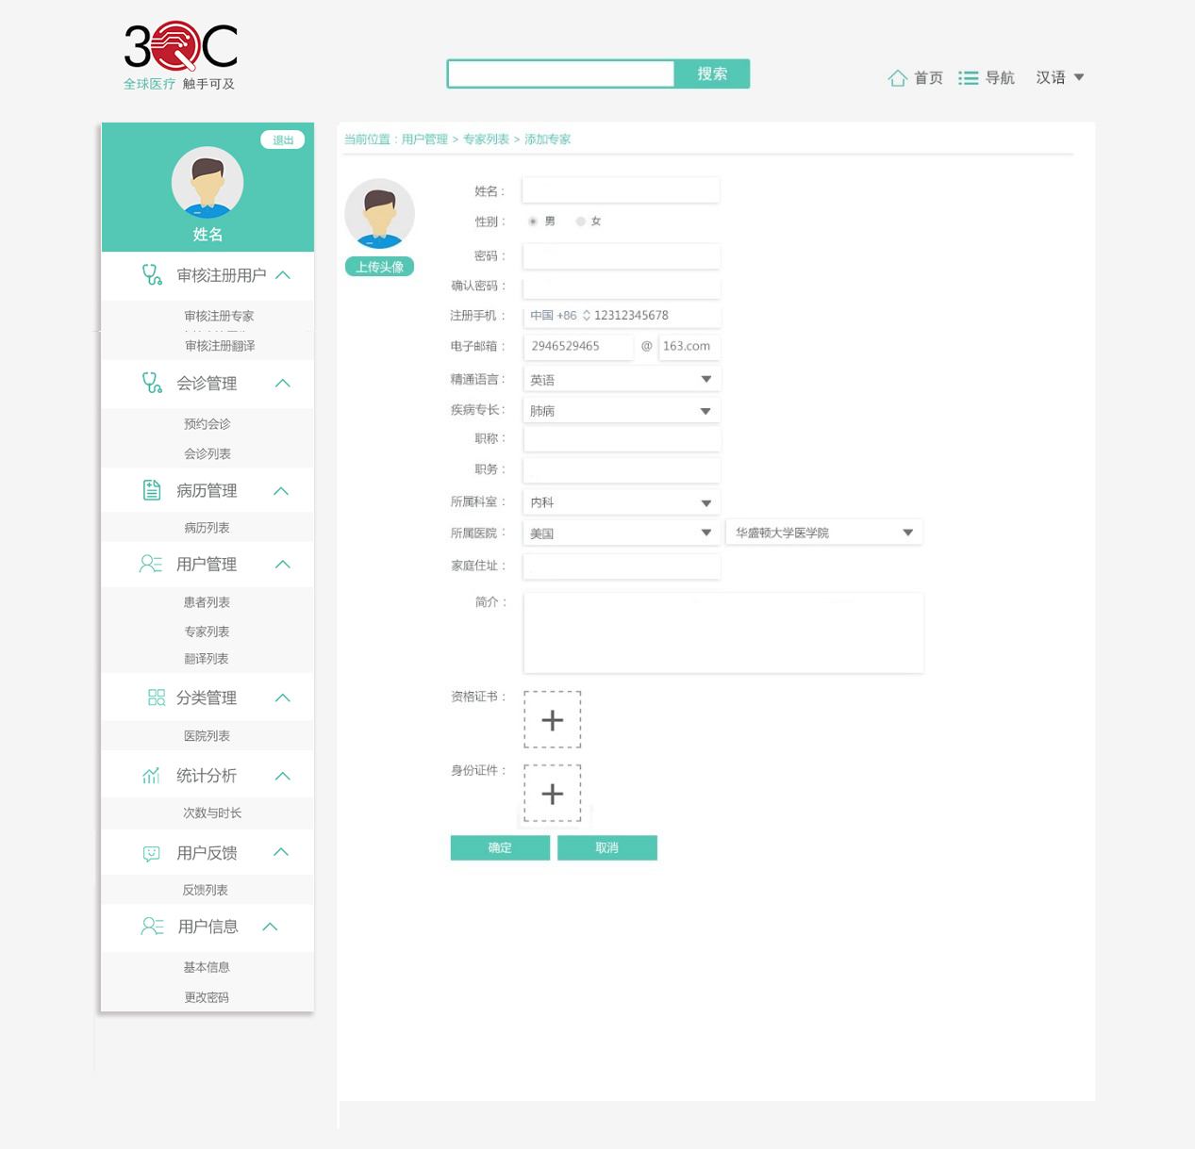

普管端-用户管理>专家列表>新增专家

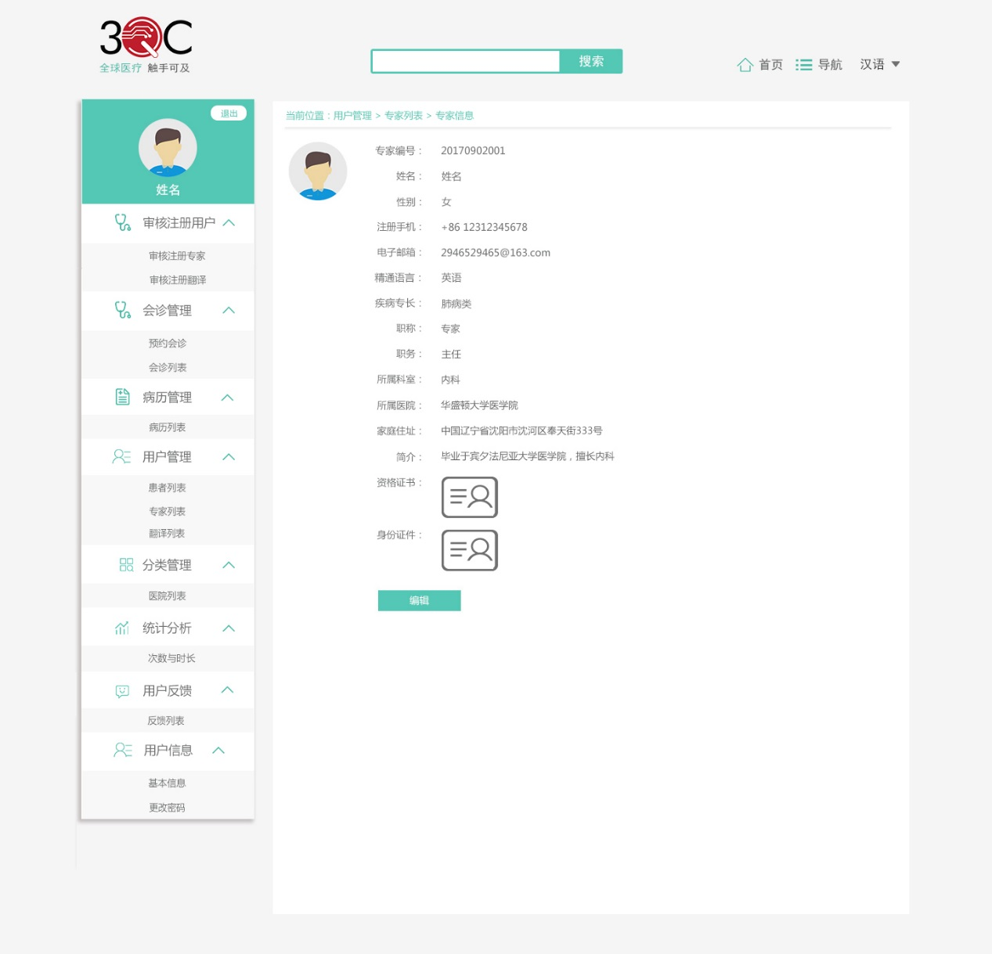

普管端-用户管理>专家列表>专家详细信息

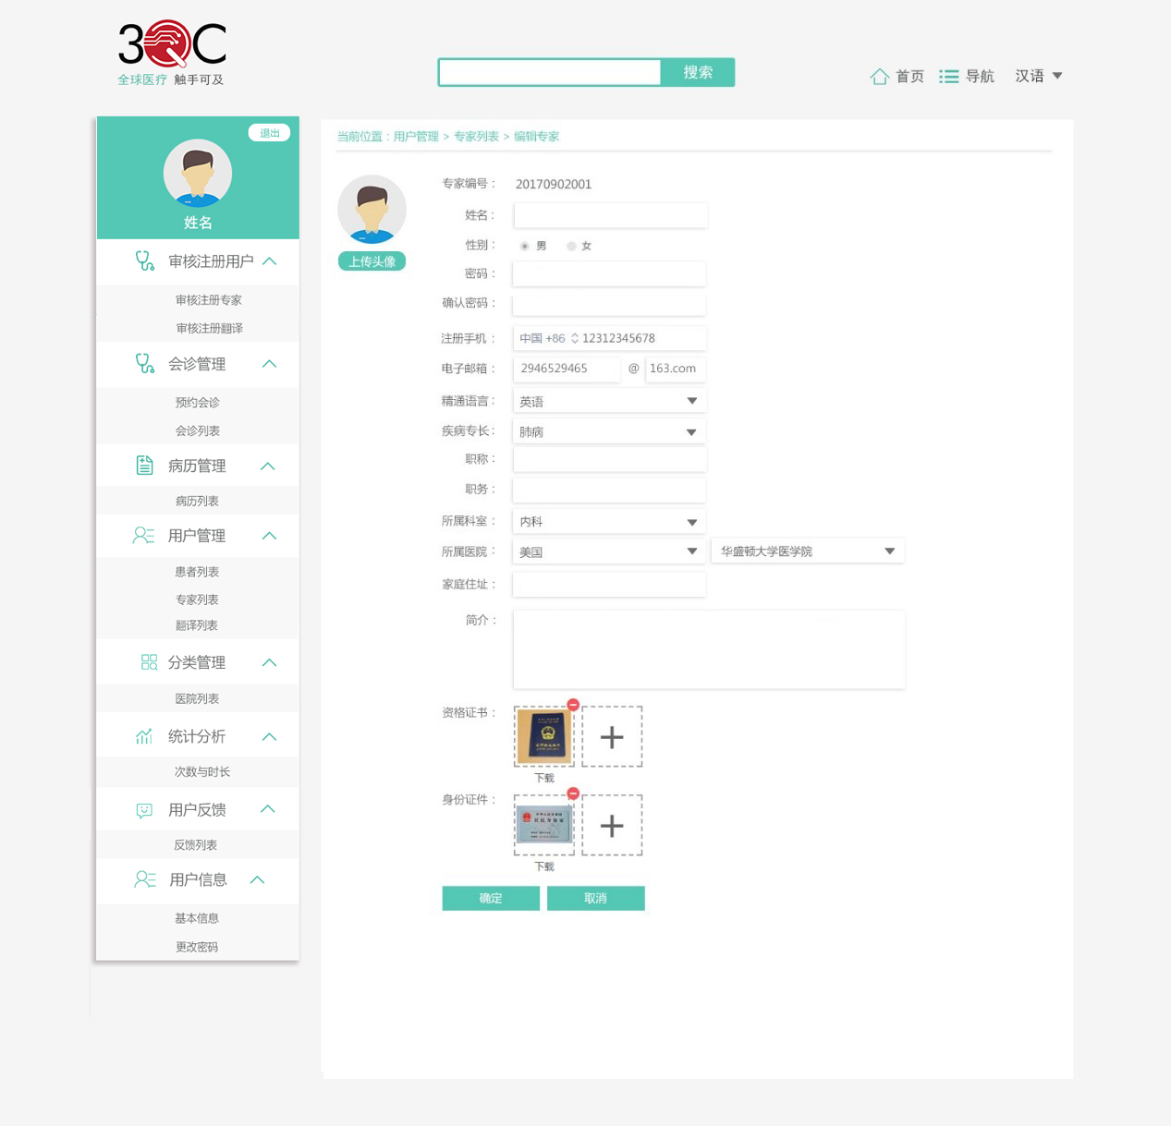

普管端-用户管理>专家列表>编辑专家信息

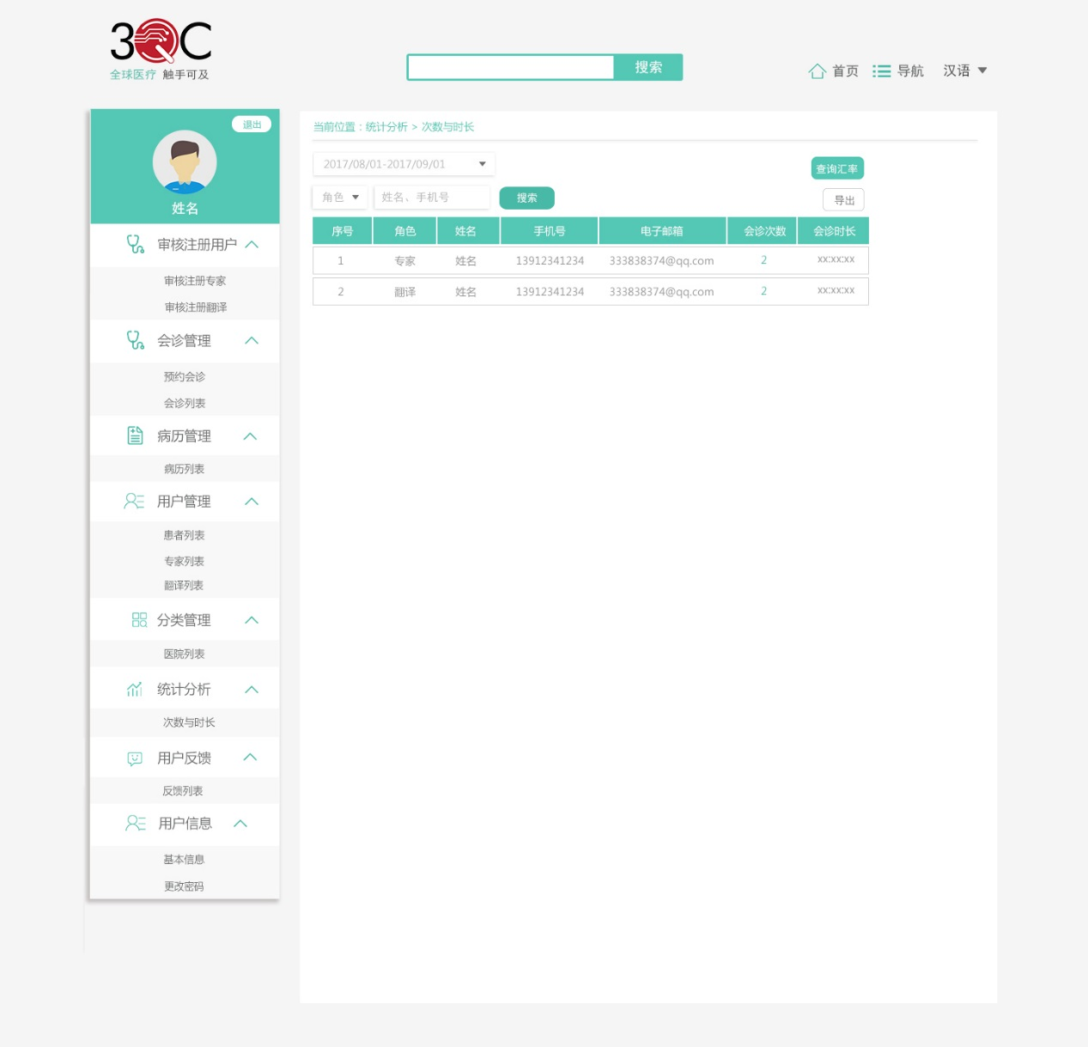

普管端-统计分析>次数与时长

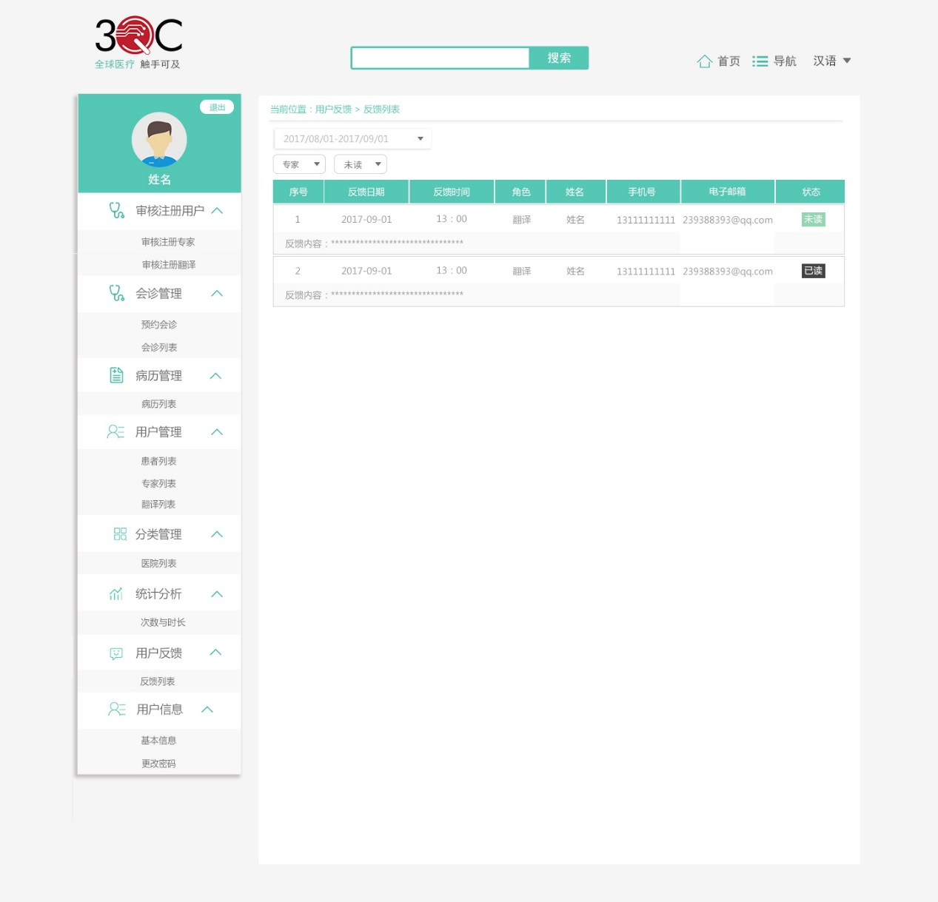

普管端-用户反馈>反馈列表

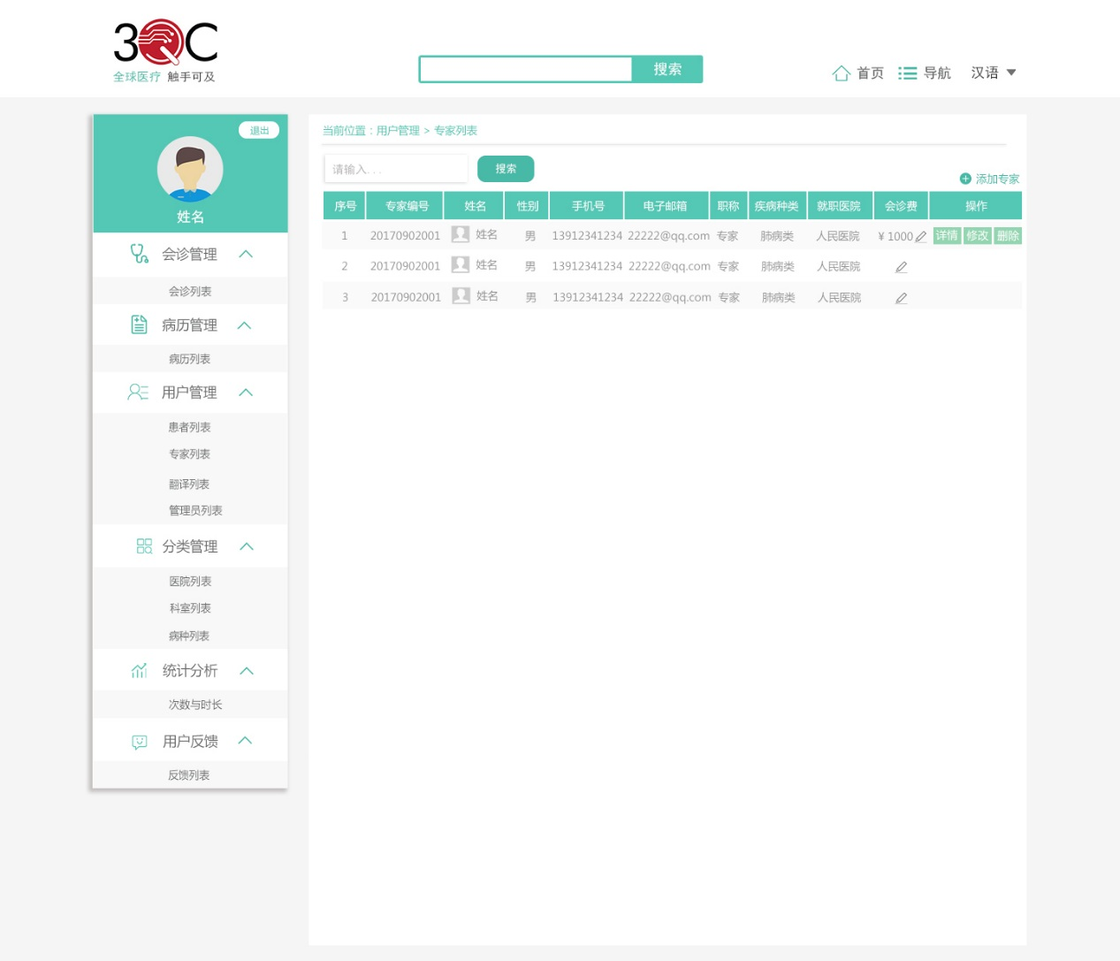

超管端-用户信息>专家列表

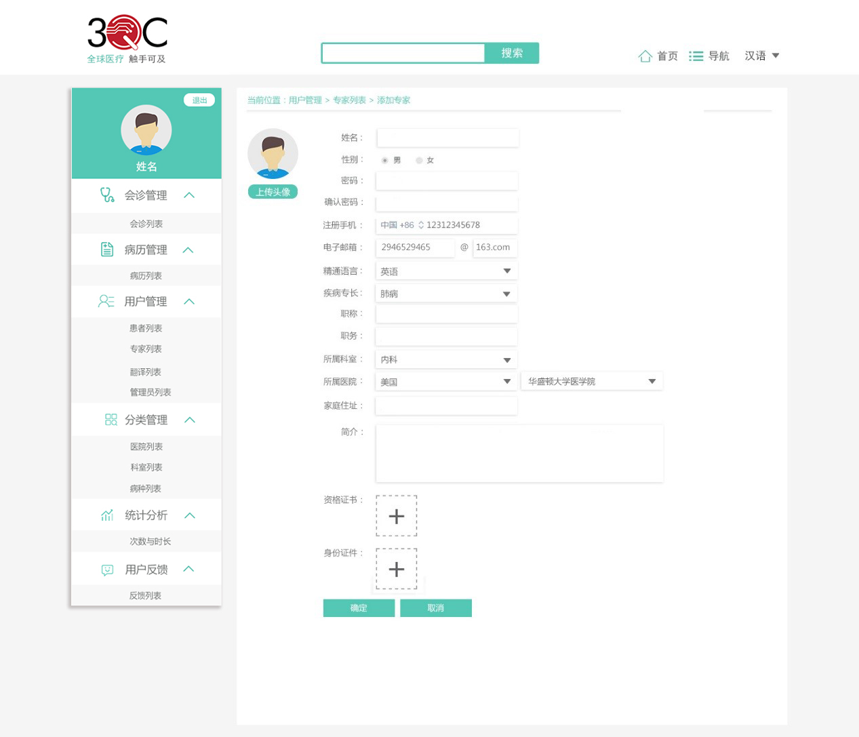

超管端-用户管理>专家列表>添加专家

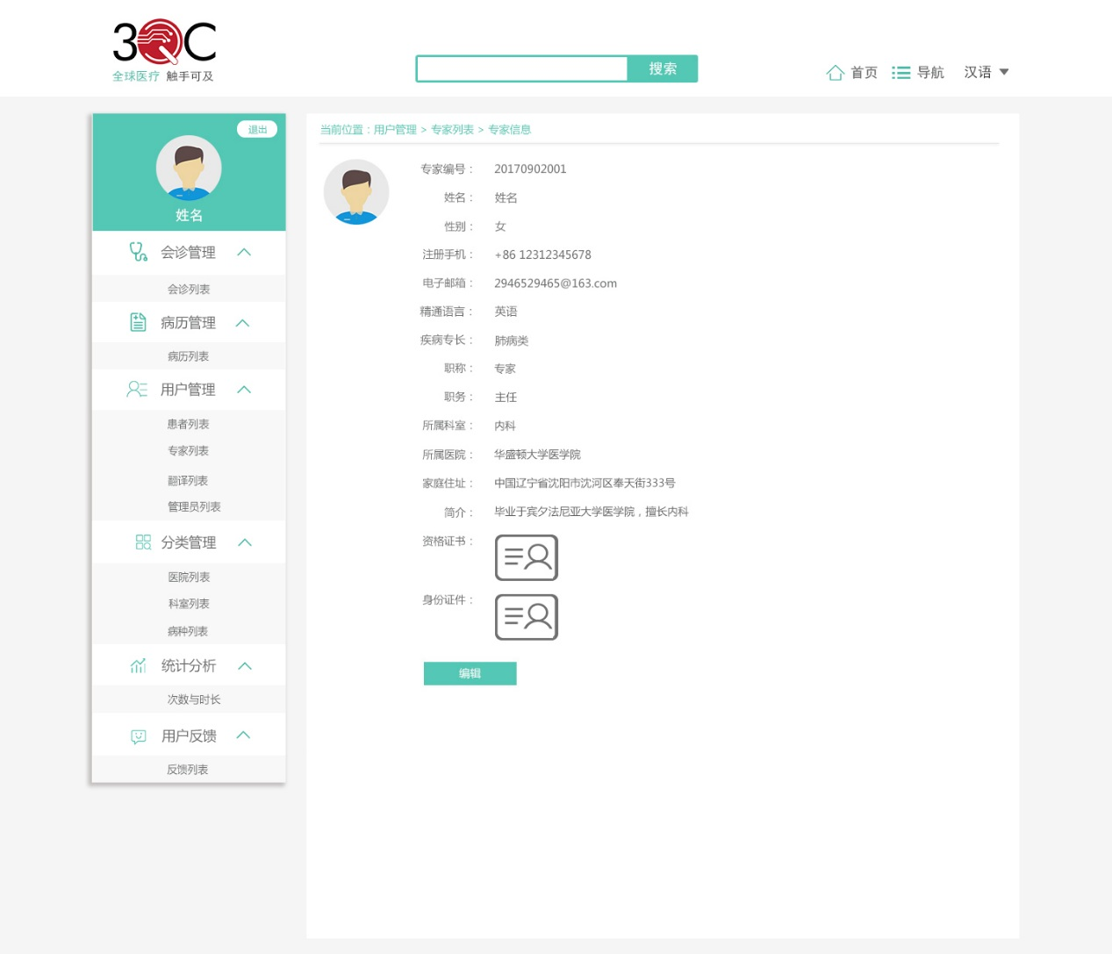

超管端-用户管理>专家列表>专家详细信息

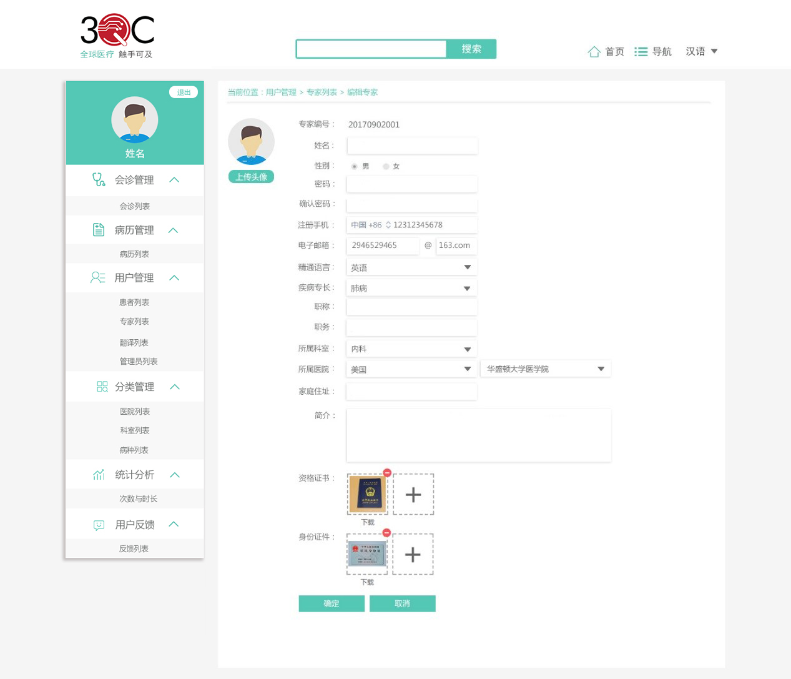

超管端-用户管理>专家列表>编辑专家信息

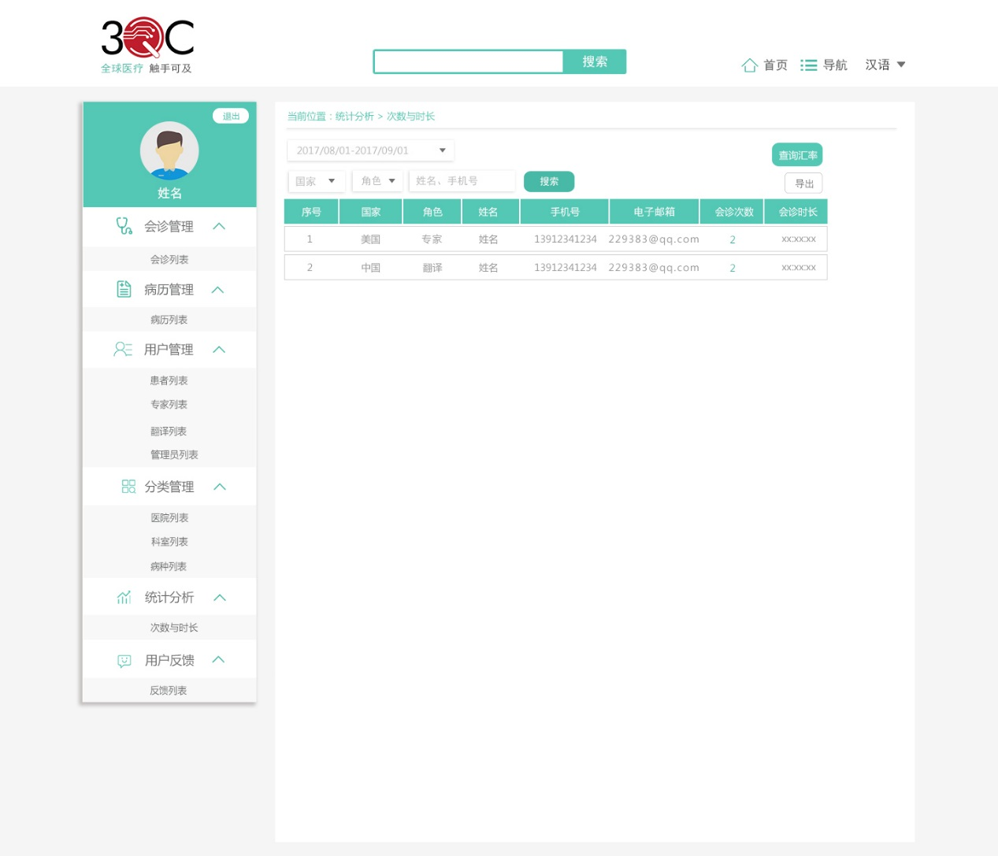

超管端-统计分析>次数与时长

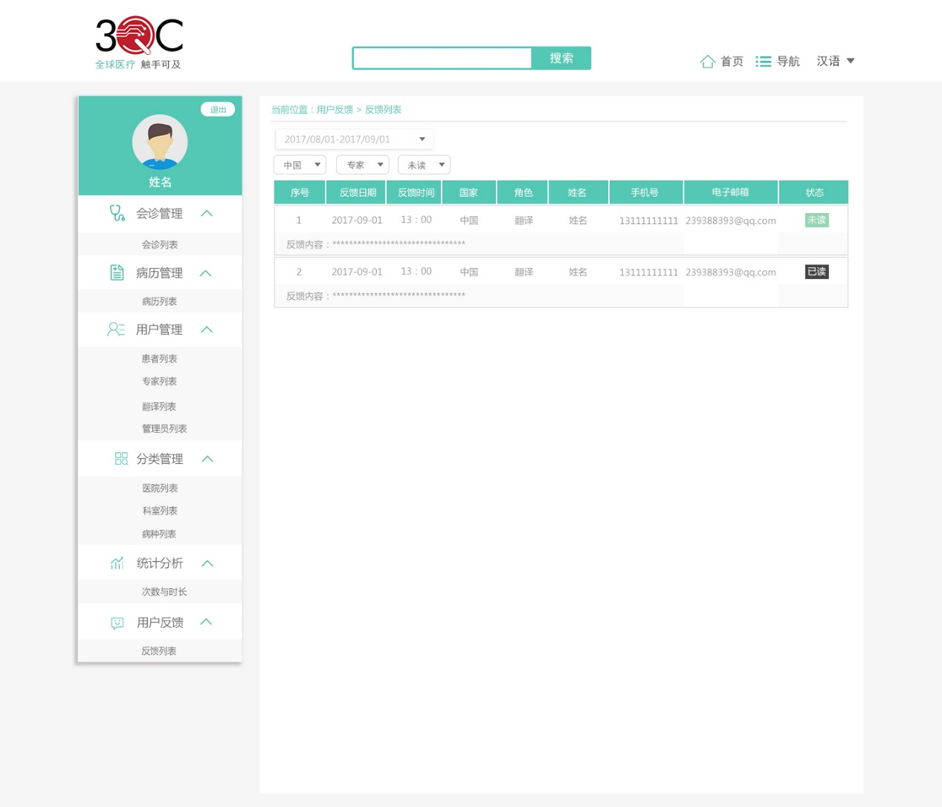

超管端-用户反馈>反馈列表

### 患者新增字段：电子邮箱、家庭住址、身份证件

**1患者用户信息>基本信息：**新增电子邮箱、家庭住址、身份证件（依次加在紧急联系方式后）

**2用户信息>基本信息>编辑信息：**新增电子邮箱、家庭住址、身份证件（依次加在紧急联系方式后），若为空，报错提示“请输入XXX。”。其中若电子邮箱输入的内容不符合格式，则弹出提示：“请输入正确的电子邮箱。”

**3普管-用户管理>患者列表：**新增电子邮箱（位置：手机号后）

**4普管-用户管理>患者列表>新增患者：**新增电子邮箱、家庭住址、身份证件（依次加在紧急联系方式后），若为空，报错提示“请输入XXX。”。其中若电子邮箱输入的内容不符合格式，则弹出提示：“请输入正确的电子邮箱。”

**5普管-用户管理>患者列表>患者详细信息：**新增电子邮箱、家庭住址、身份证件（依次加在紧急联系方式后）

**6普管-用户管理>患者列表>编辑患者信息：**新增电子邮箱、家庭住址、身份证件（依次加在紧急联系方式后），若为空，报错提示“请输入XXX。”。其中若电子邮箱输入的内容不符合格式，则弹出提示：“请输入正确的电子邮箱。”

**7普管-病历管理>病历列表：**新增电子邮箱（位置：手机号后）

**8普管-用户反馈>反馈列表：**新增电子邮箱（位置：手机号后）

**9超管-用户管理>患者列表：**新增电子邮箱（位置：手机号后）

**10超管-用户管理>患者列表>新增患者：**新增电子邮箱、家庭住址、身份证件（依次加在紧急联系方式后），若为空，报错提示“请输入XXX。”。其中若电子邮箱输入的内容不符合格式，则弹出提示：“请输入正确的电子邮箱。”

**11超管-用户管理>患者列表>患者详细信息：**新增电子邮箱、家庭住址、身份证件（依次加在紧急联系方式后）

**12超管-用户管理>患者列表>编辑患者信息：**新增电子邮箱、家庭住址、身份证件（依次加在紧急联系方式后），若为空，报错提示“请输入XXX。”。其中若电子邮箱输入的内容不符合格式，则弹出提示：“请输入正确的电子邮箱。”

**13超管-病历管理>病历列表：**新增电子邮箱（位置：手机号后）

**14超管-用户反馈>反馈列表：**新增电子邮箱（位置：手机号后）

### 翻译新增字段：电子邮箱、家庭住址、身份证件

**1用户信息>基本信息：**新增电子邮箱（位置：注册手机后）、家庭住址（位置：译龄后）、身份证件（位置：资格证书后）

**2普管-审核注册用户>审核注册翻译>待审核：**新增电子邮箱（位置：手机号后）

**3普管-审核注册用户>审核注册翻译>翻译信息：**新增电子邮箱（位置：注册手机后）、家庭住址家庭住址（位置：译龄后）、身份证件（位置：资格证书后）

**4普管-审核注册用户>审核注册翻译>审核未通过：**新增电子邮箱（位置：手机号后）

**5普管-用户管理>翻译列表：**新增电子邮箱（位置：手机号后）

**6普管-用户管理>翻译列表>新增翻译：**新增电子邮箱（位置：注册手机后）、家庭住址（位置：译龄后）、身份证件（位置：资格证书后），若为空，报错提示“请输入XXX。”。其中若电子邮箱输入的内容不符合格式，则弹出提示：“请输入正确的电子邮箱。”

**7普管-用户管理>翻译列表>翻译详细信息：**新增电子邮箱（位置：注册手机后）、家庭住址（位置：译龄后）、身份证件（位置：资格证书后）

**8普管-用户管理>翻译列表>编辑翻译信息：**新增电子邮箱（位置：注册手机后）、家庭住址（位置：译龄后）、身份证件（位置：资格证书后），若为空，报错提示“请输入XXX。”。其中若电子邮箱输入的内容不符合格式，则弹出提示：“请输入正确的电子邮箱。”

**9普管-统计分析>次数与时长：**新增电子邮箱（位置：手机号后）

**10普管-用户反馈>反馈列表：**新增电子邮箱（位置：手机号后）

**11超管-用户管理>翻译列表：**新增电子邮箱（位置：手机号后）

**12超管-用户管理>翻译列表>新增翻译：**新增电子邮箱（位置：注册手机后）、家庭住址（位置：译龄后）、身份证件（位置：资格证书后），若为空，报错提示“请输入XXX。”。其中若电子邮箱输入的内容不符合格式，则弹出提示：“请输入正确的电子邮箱。”

**13超管-用户管理>翻译列表>翻译详细信息：**新增电子邮箱（位置：注册手机后）、家庭住址（位置：译龄后）、身份证件（位置：资格证书后）

**14超管-用户管理>翻译列表>编辑翻译信息：**新增电子邮箱（位置：注册手机后）、家庭住址（位置：译龄后）、身份证件（位置：资格证书后），若为空，报错提示“请输入XXX。”。其中若电子邮箱输入的内容不符合格式，则弹出提示：“请输入正确的电子邮箱。”

**15超管-统计分析>次数与时长(手机号码后面)：**新增电子邮箱（位置：手机号后）

**16超管-用户反馈>反馈列表(手机号码后面)：**新增电子邮箱（位置：手机号后）

### 普通管理员新增字段：电子邮箱

**1用户信息>基本信息：**新增电子邮箱（位置：注册手机后）

**2超管-用户管理>管理员列表：**新增电子邮箱（位置：注册手机后）

**3超管-用户管理>管理员列表>新增管理员**：新增电子邮箱（位置：注册手机后），若为空，报错提示“输入电子邮箱。”；若电子邮箱输入的内容不符合格式，则弹出提示：“请输入正确的电子邮箱。”

**4超管-用户管理>管理员列表>管理员详细信息：**新增电子邮箱（位置：注册手机后）

**5超管-用户管理>管理员列表>编辑管理员信息：**新增电子邮箱（位置：注册手机后），若为空，报错提示“输入电子邮箱。”；若电子邮箱输入的内容不符合格式，则弹出提示：“请输入正确的电子邮箱。”

### 超级管理员新增字段：电子邮箱

**1用户信息>基本信息：**新增电子邮箱（位置：注册手机后）

**2用户信息>基本信息>编辑信息：**新增电子邮箱（位置：注册手机后），若为空，报错提示“输入电子邮箱。”；若电子邮箱输入的内容不符合格式，则弹出提示：“请输入正确的电子邮箱。”

## 病历部分

### 《病历填写须知》

在新增病历页、修改病历页和病历详情页中都有《病历填写须知》访问入口，可点击；点击后，弹出《病历填写须知》窗口，窗口右上角有“关闭”按钮；《病历填写须知》中描述病历填写细则（重点在于病历资料上传部分）、使用中/英文填写的情景描述等。

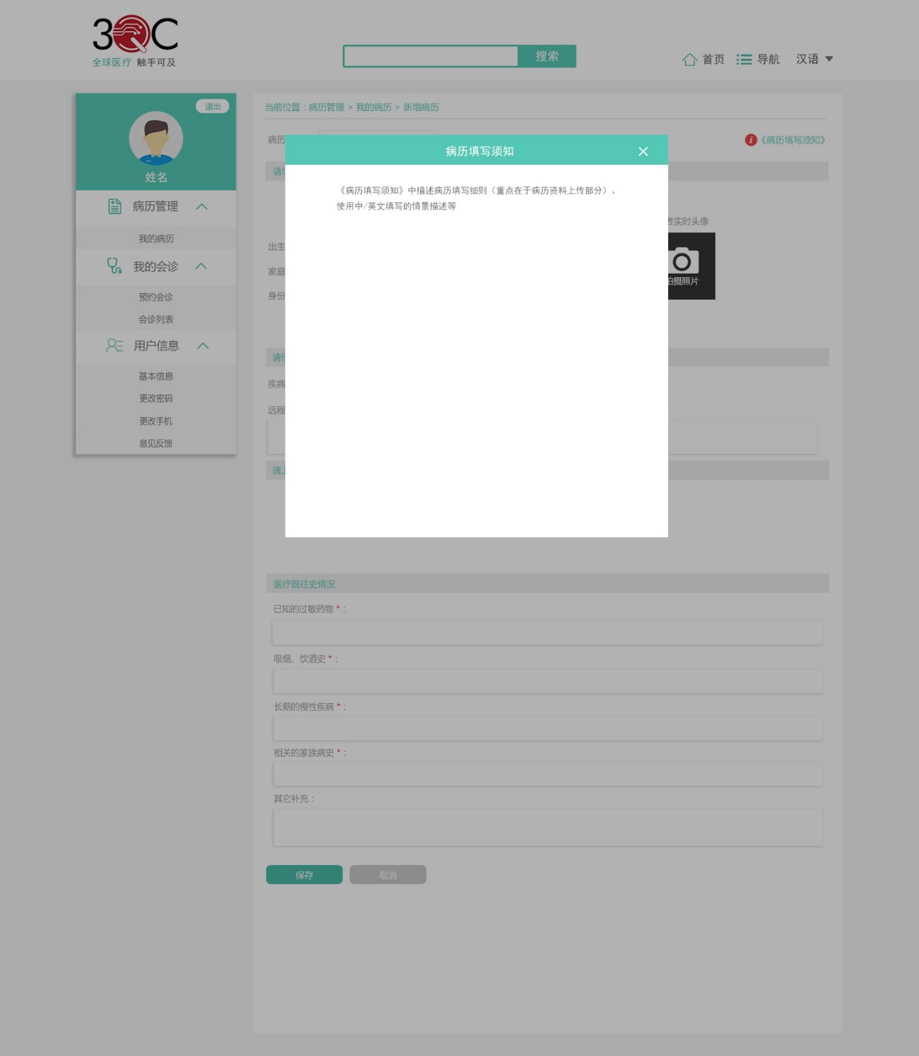

### 新增病历

**请填写患者信息：**原“年龄”项变为“出生日期”项，“出生日期”项下拉框默认显示“请选择”，点击后日历表形式选择出生日期；新增家庭住址和身份证件，家庭住址为输入框形式，身份证件为上传形式。

**请仔细填写会诊信息：**不变。

**请按照时间顺序具体描述病情的发生及发展：**去掉。

**请上传相关报告和材料（请上传清晰的电子版）：**

在未选择“疾病种类”时，显示如下：

请选择 疾病种类

疾病种类可点击，点击后，页面定位在“疾病种类”下拉框选择的位置。

选择某疾病种类后，按照超管>分类管理>病种列表中，该疾病所添加的一个或多个病历模板来显示相应的内容，具体显示见设计图。点击“下载模板”，可以下载对应的病历模板文档。填写好各个病历文档后，可以使用上传功能上传，各项均为必填项。

**列举目前可供选择的诊疗方案：**去掉。

**医疗既往史情况：**“过去患过的疾病，进行过的手术及发生时间”和“现在的治疗方案细节”去掉，其他部分不变。其中只有“其他补充”为非必填项。

**整体样式按照设计图调整。**

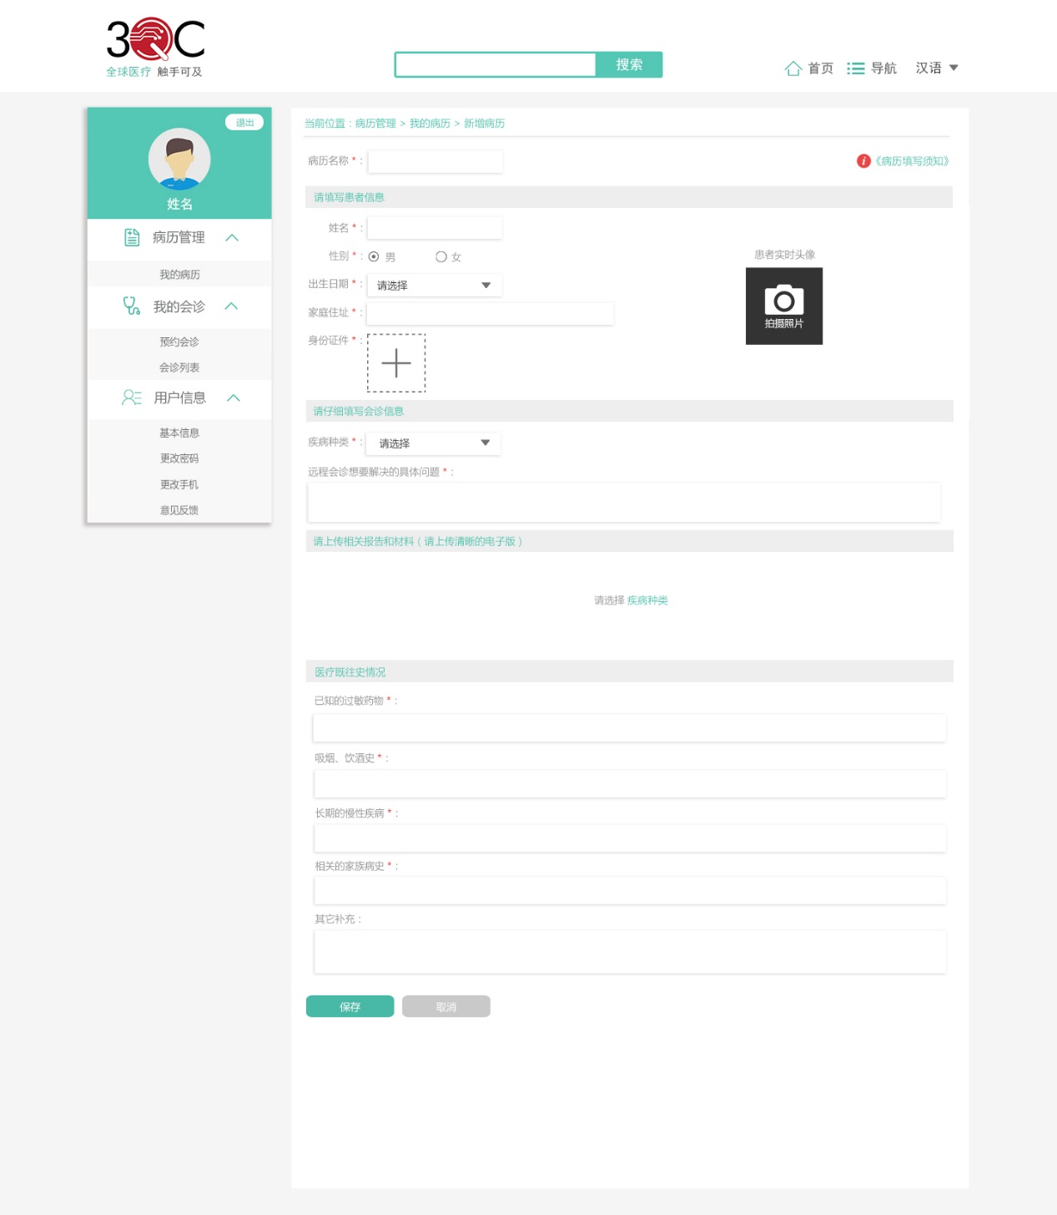

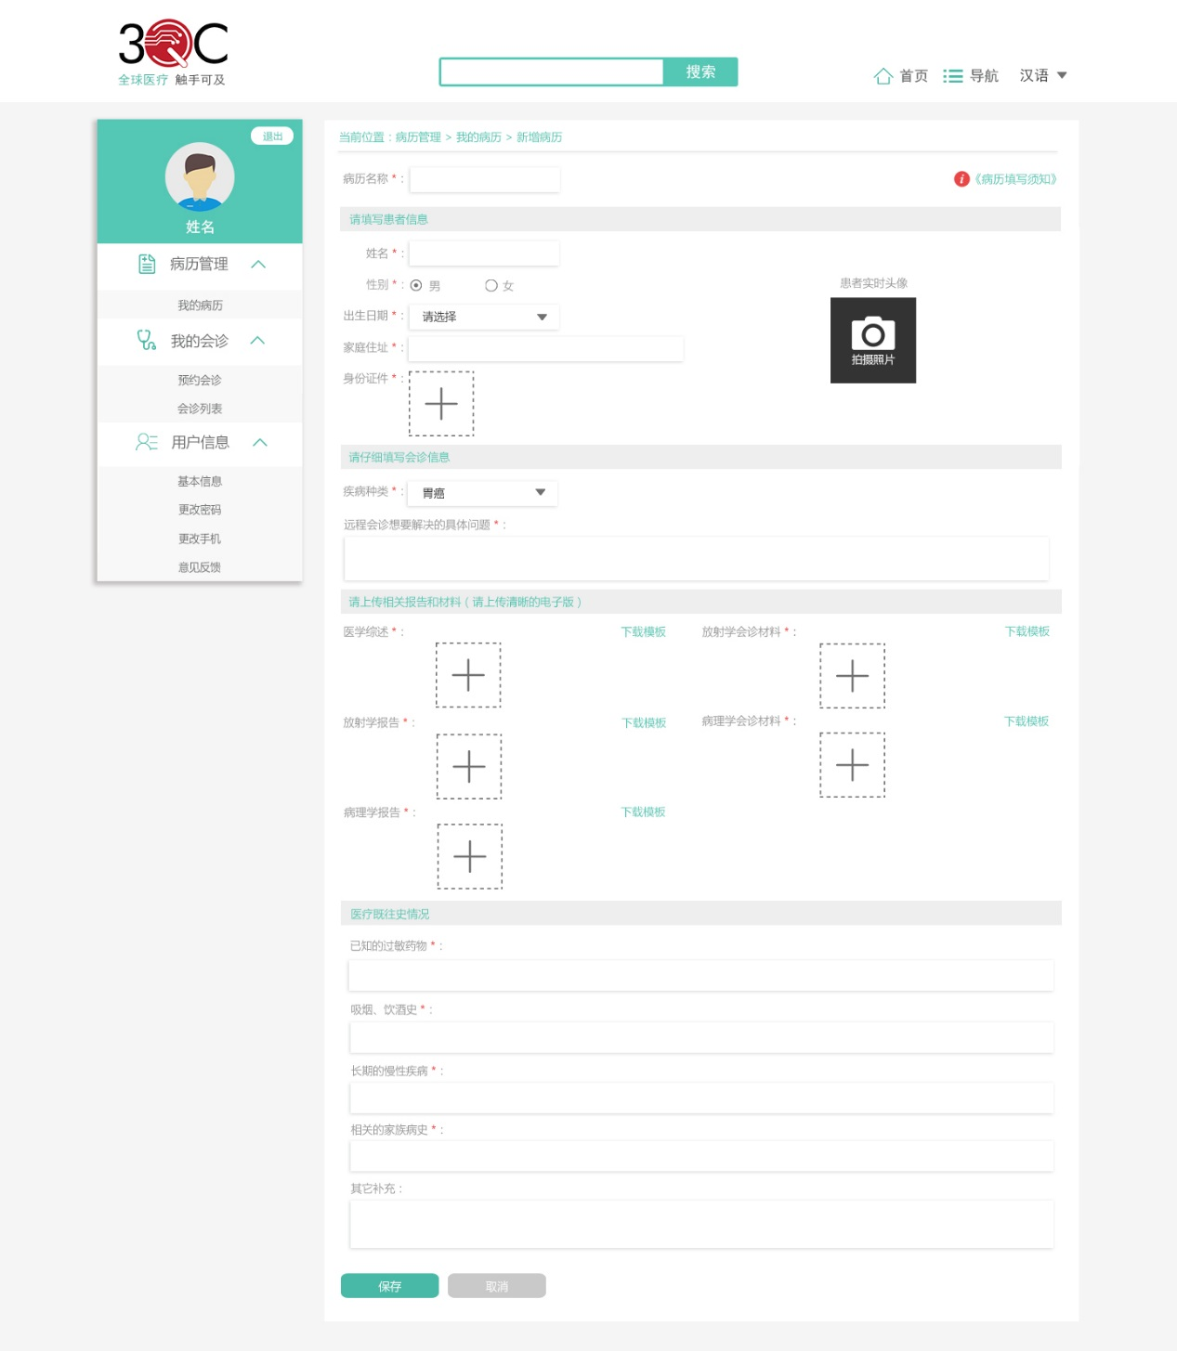

### 编辑病历

详情见设计图，按照设计图来修改。该页面的请上传相关报告和材料（请上传清晰的电子版）部分有“下载模板”功能。

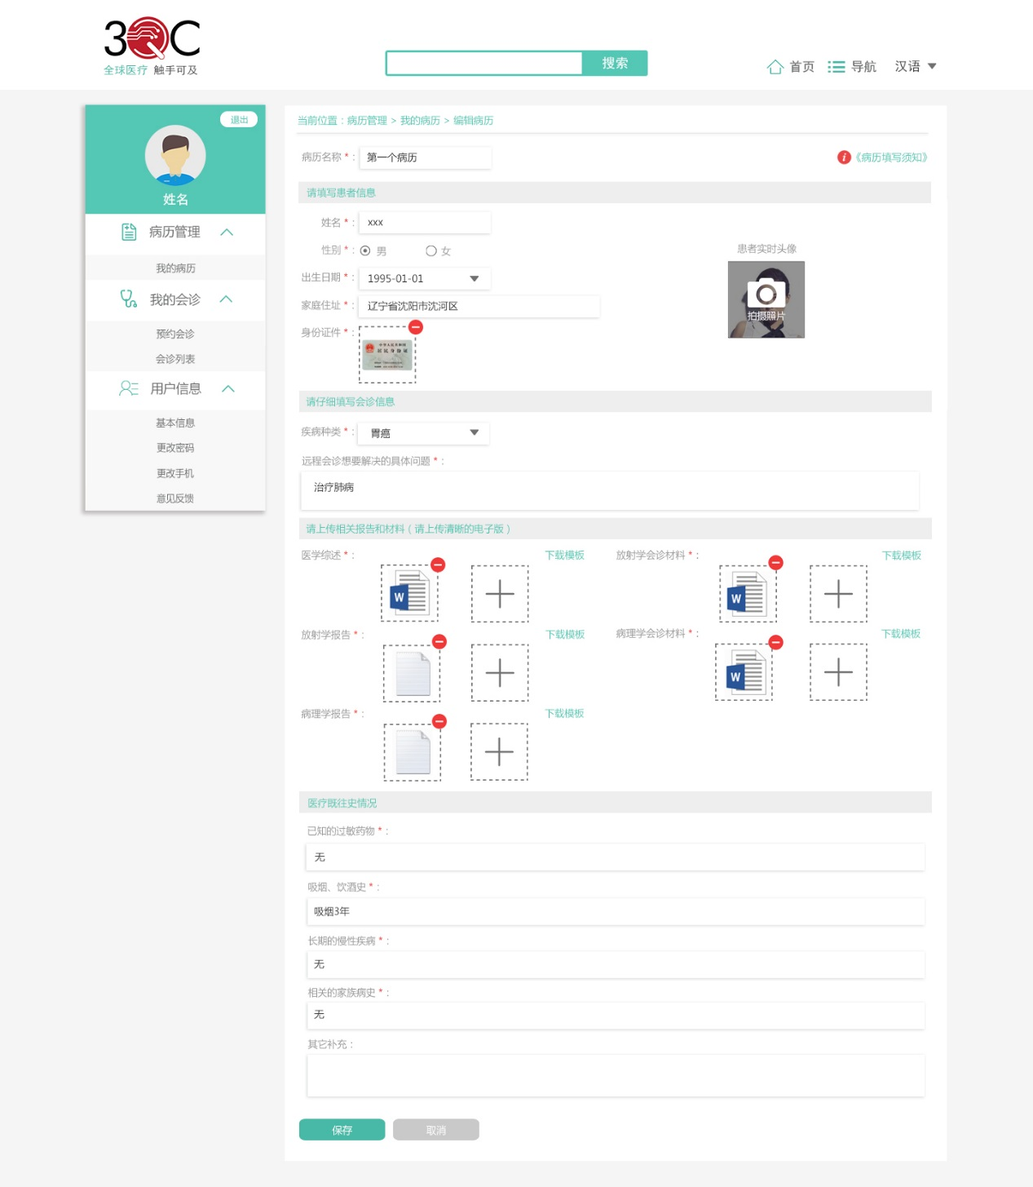

### 病历信息

详情见设计图，按照设计图来修改。该页面的相关报告和材料部分没有“下载模板”功能。

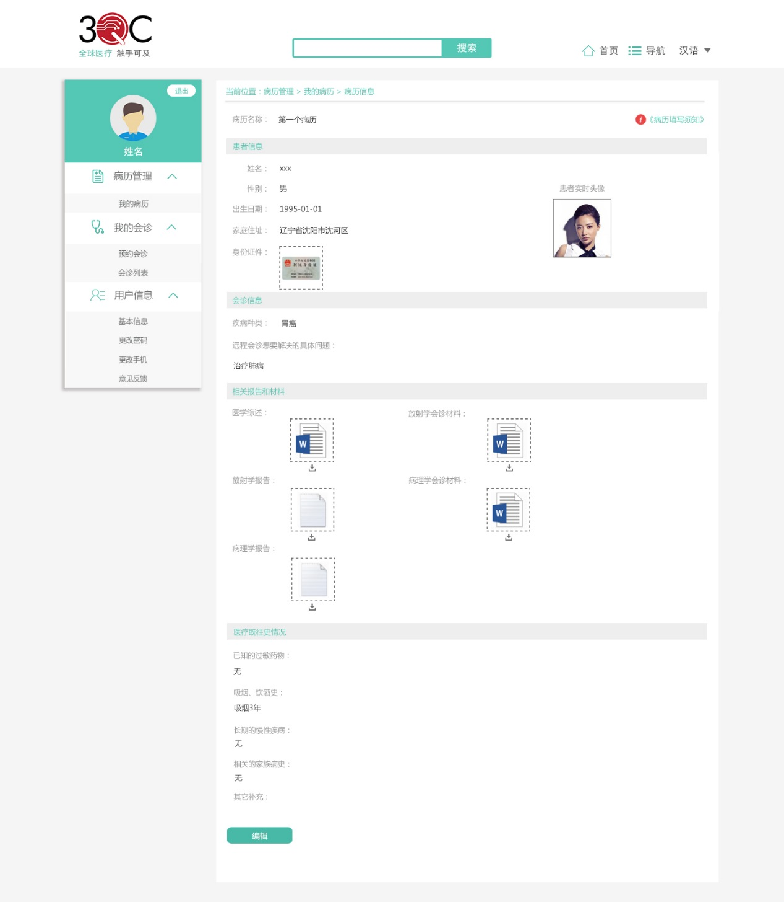

### 病种列表

超级管理员-分类管理>病种列表页改版，具体实现方式同分类管理>医院列表，可以添加病种和添加病历模板，并上传病历模板文件。点击上传图标，打开上传窗口，选择文件并上传成功后，显示病历模板文件名+上传图标。点击上传图标可以重新上传，并替代原有病历模板文件。点击病历模板文件名，可以下载病历模板文件。

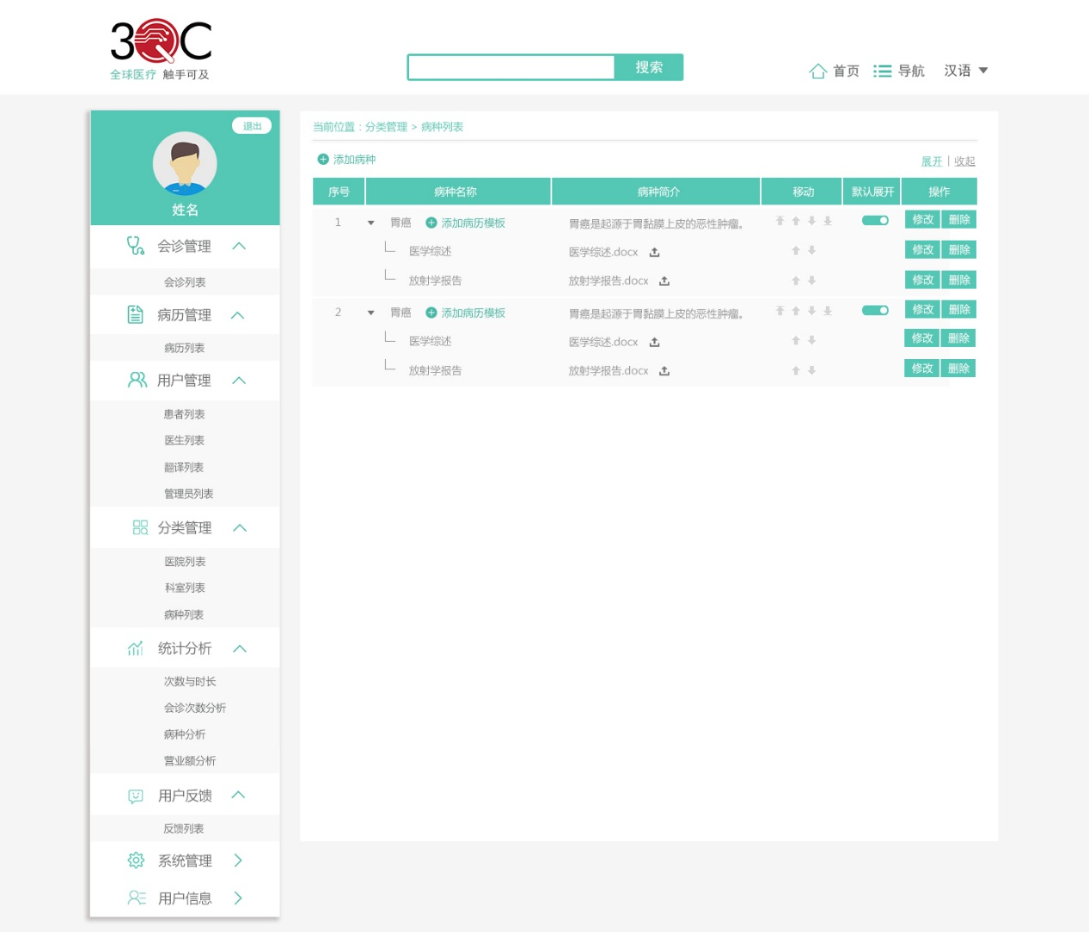

### 病历文件预览与下载

病历详情页中，JPG图片能点击文件图标打开大屏预览窗口进行预览，JPG图片默认在预览窗口中适应窗口等比例完整显示，可以使用放大/缩小图标等比例放大或缩小（同时可以使用鼠标滚轮放大/缩小，至少满足0~100%期间的放大/缩小），可以使用鼠标移动图片位置，预览窗口有关闭按钮。

每个病历文件下方显示“下载”按钮，详细设计见设计图。

提高上传文件大小限制，设置为20M（目前是2MB）。

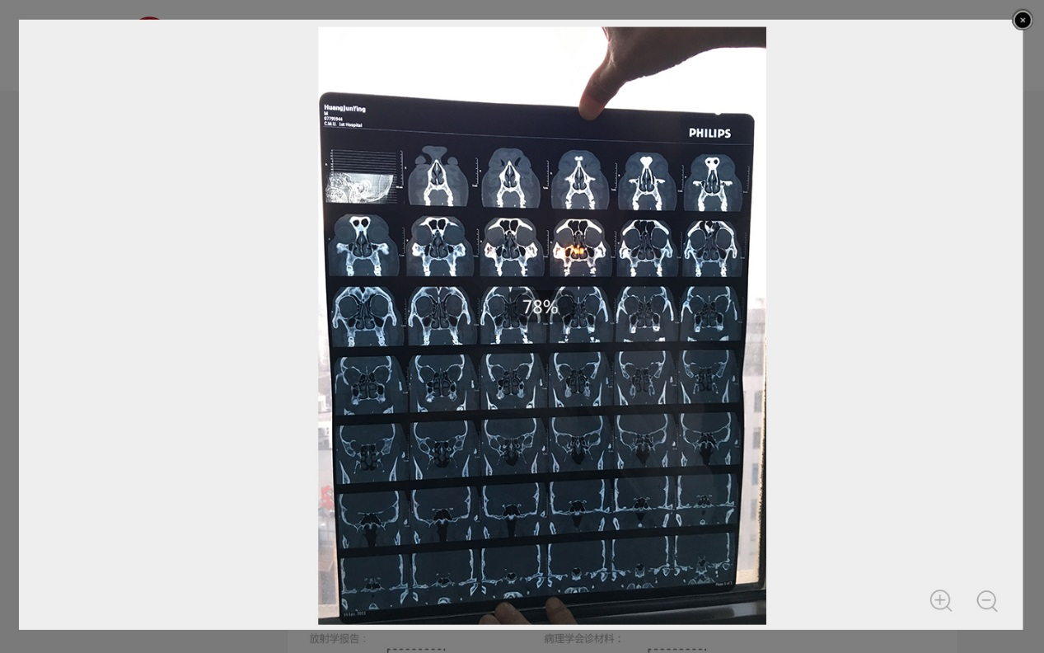

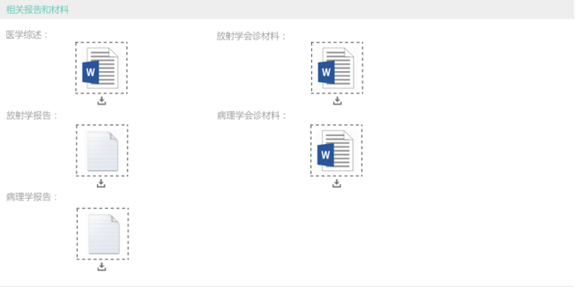

## 专家库

患者端的专家库中，各个专家的基本信息栏和专家详情页中新增“会诊费”项，放在职称下面。

患者未填写病历，所有专家的会诊费项的内容均隐藏，显示为“****”；

患者已填写病历，根据病历中的疾病种类选项，专家库中符合该疾病种类条件的专家（疾病专长项）的会诊费项的金额正常显示（详情见设计图），显示为：

国外专家的会诊费：$4300（约￥27549.24）*含翻译费用

国内专家的会诊费：￥30000（约$4683.2558）*含翻译费用

普通管理员的专家库中，所有专家的会诊费项的金额正常显示，不隐藏。

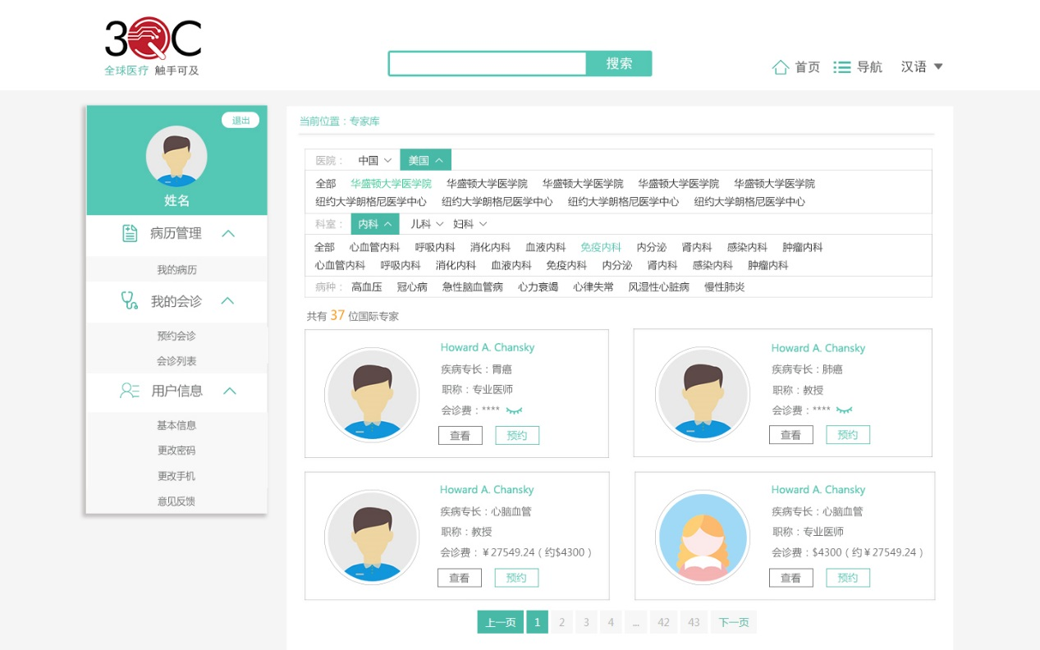

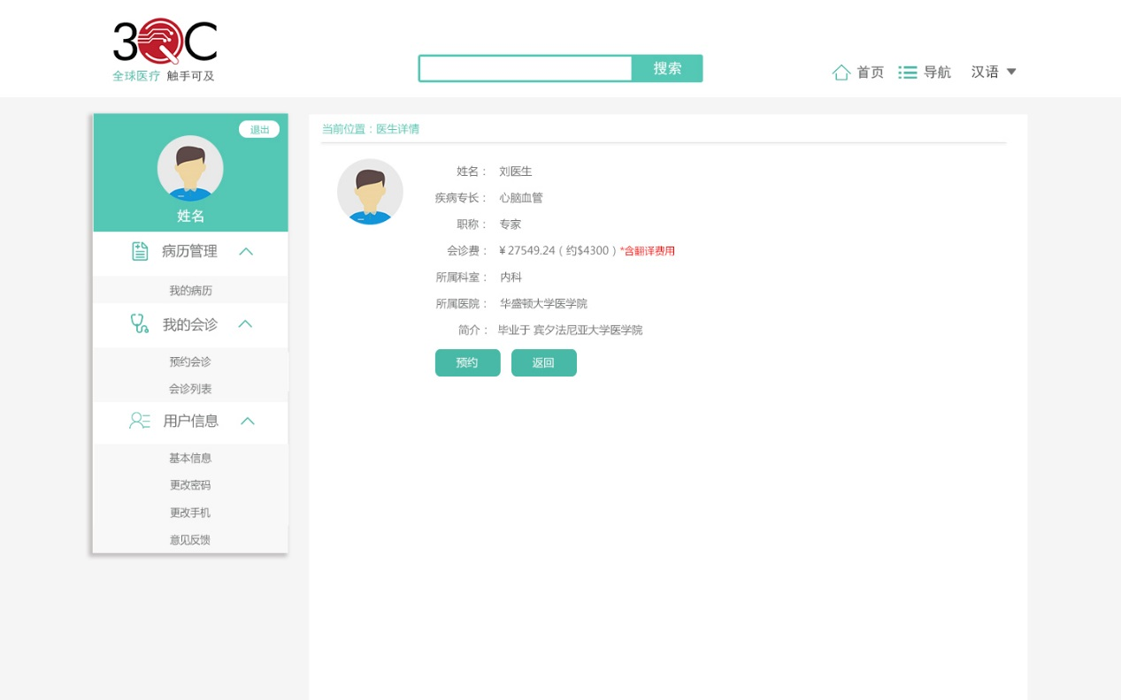

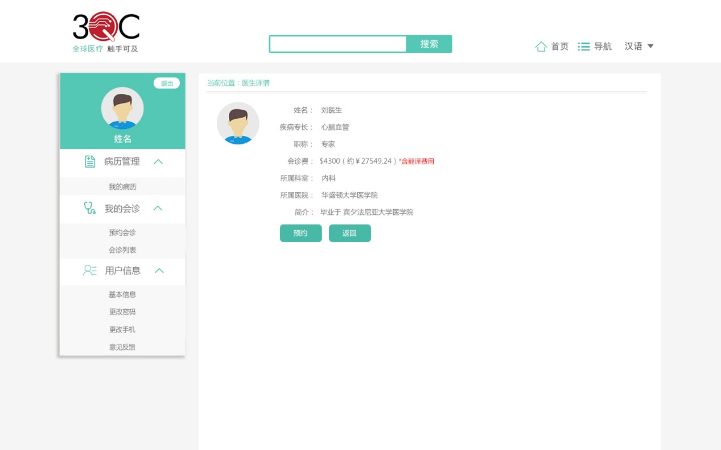

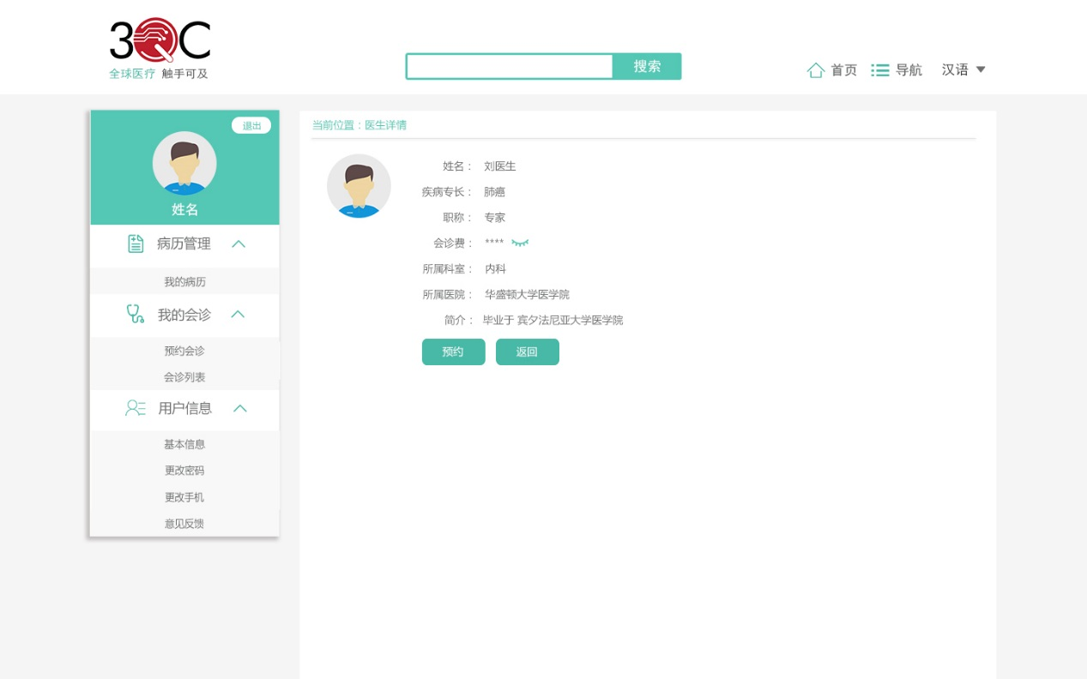

## 会诊室优化

当进入会诊室，如果无视频画面时，显示该角色的默认图片。不同角色的默认图片为对应的角色头像。（患者端、翻译端、专家端、普管端、超管端的视频会诊区）

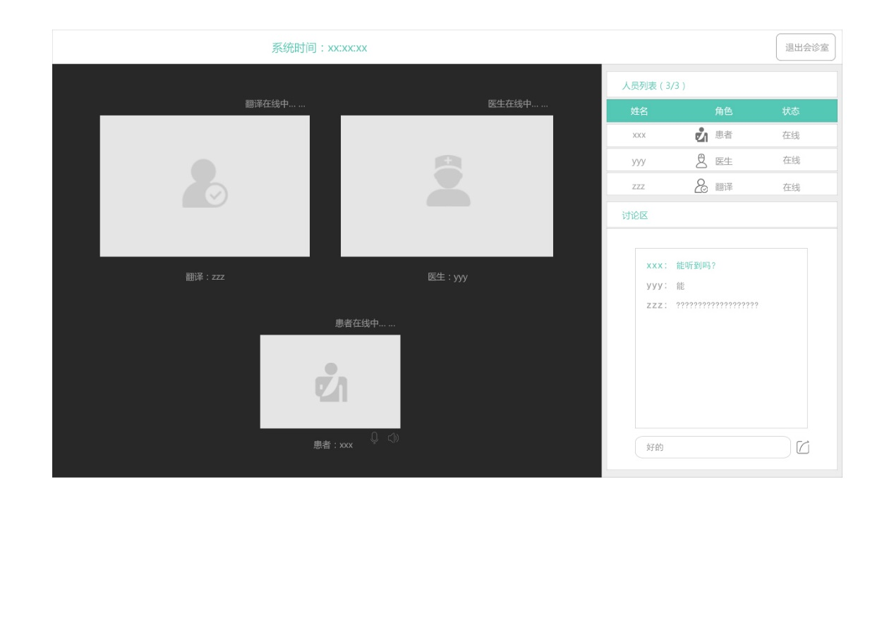

## 去掉翻译的“取消会诊”功能

翻译端-翻译中心>我的翻译页中，去掉翻译的“取消会诊”功能，即：去掉已生效状态下的“取消会诊”按钮。

## 去掉专家的“取消会诊”功能

专家端-我的会诊>会诊列表页中，去掉专家的“取消会诊”功能，即：去掉已付款和已生效状态下的“取消会诊”按钮。

## 去掉现有的翻译评价功能

去掉现有的视频会诊结束后，弹出评价翻译窗口功能；去掉普管和超管的翻译列表中操作栏中的“评价”入口。

## 去掉无翻译接单时，自动全额退款功能

到了预约会诊开始时间时，仍未有翻译接单，会诊状态变为已失效，去掉自动全额退款功能。（现在整个系统都没有自动退款功能，都变为手动退款）

## 整个会诊流程变动

明确翻译职能：翻译病历、会诊翻译、翻译诊疗方案，这是以下需求设计的前提条件。

### 会诊列表-病历已上传

1）不需要翻译情况：

患者选择不需要翻译，说明患者填写的病历是英文版。患者成功付款后，会诊列表中会诊记录的会诊状态为已生效，患者端、专家端、普管端、超管端的会诊记录的病历项显示“查看原版”，短信和邮件提醒患者会诊已生效，同时短信和邮件提醒专家会诊已生效和病历已上传；专家端的会诊记录的诊疗方案项显示“上传”按钮。

2）需要翻译情况：

患者选择需要翻译，说明患者填写的病历是中文版。

（1）待付款状态下，患者端、普管端、超管端的会诊列表中会诊记录的病历项显示“查看原版”。

（2）患者成功付款后，会诊列表中会诊记录的会诊状态为已付款，患者端、普管端、超管端的会诊记录的病历项显示“查看原版”， 专家端的会诊记录的病历项显示空，该预约会诊订单出现在符合语言条件的翻译的翻译列表中，这些翻译均会收到新翻译订单提醒短信和邮件。

（3）某翻译成功接单或普通/超级管理员指派翻译，会诊记录变为已生效状态，患者端、普管端、超管端的会诊记录的病历项显示“查看原版”，翻译端的会诊记录的病历项显示“查看原版”和“新增翻译版”，专家端的会诊记录的病历项仍显示空，短信和邮件提醒患者和专家会诊已生效，翻译收到成功接单提醒短信和邮件。

（4）翻译点击“查看原版”，新标签页打开查看原版病历页；翻译点击“新增翻译版”，新标签页打开新增翻译版病历页，页面显示同患者-新增病历页（其中实时头像显示原版病历页中的头像，不可更改；性别和疾病种类项为输入框），翻译可以对照原版病历，一一对应填写翻译版病历页，点击保存，提示保存成功，新增翻译版病历页关闭，弹出提示“确定提交该翻译版病历？提交后无法再修改。确定 取消”。点击确定/取消后，提示框关闭，病历项显示“查看原版”和“查看翻译版”。

若选择“取消”，点击“查看翻译版”，新标签页显示查看翻译版病历页，该页下方有“编辑”按钮，翻译可以修改翻译版病历，修改后点击保存，提示保存成功，修改翻译版病历页关闭，弹出提示“确定提交该翻译版病历？提交后无法再修改。确定 取消”。；

若选择“确定”，点击“查看翻译版”，新标签页显示查看翻译版病历页，该页下方没有“编辑”按钮，只能查看病历。

（5）翻译成功提交翻译版病历后，患者端、翻译端、专家端、普管端、超管端的会诊记录的病历项均显示“查看原版”和“查看翻译版”，只能查看原版和翻译版病历，无法编辑，短信和邮件同时提醒专家病历已上传；专家端的会诊记录的诊疗方案项显示“上传”按钮。

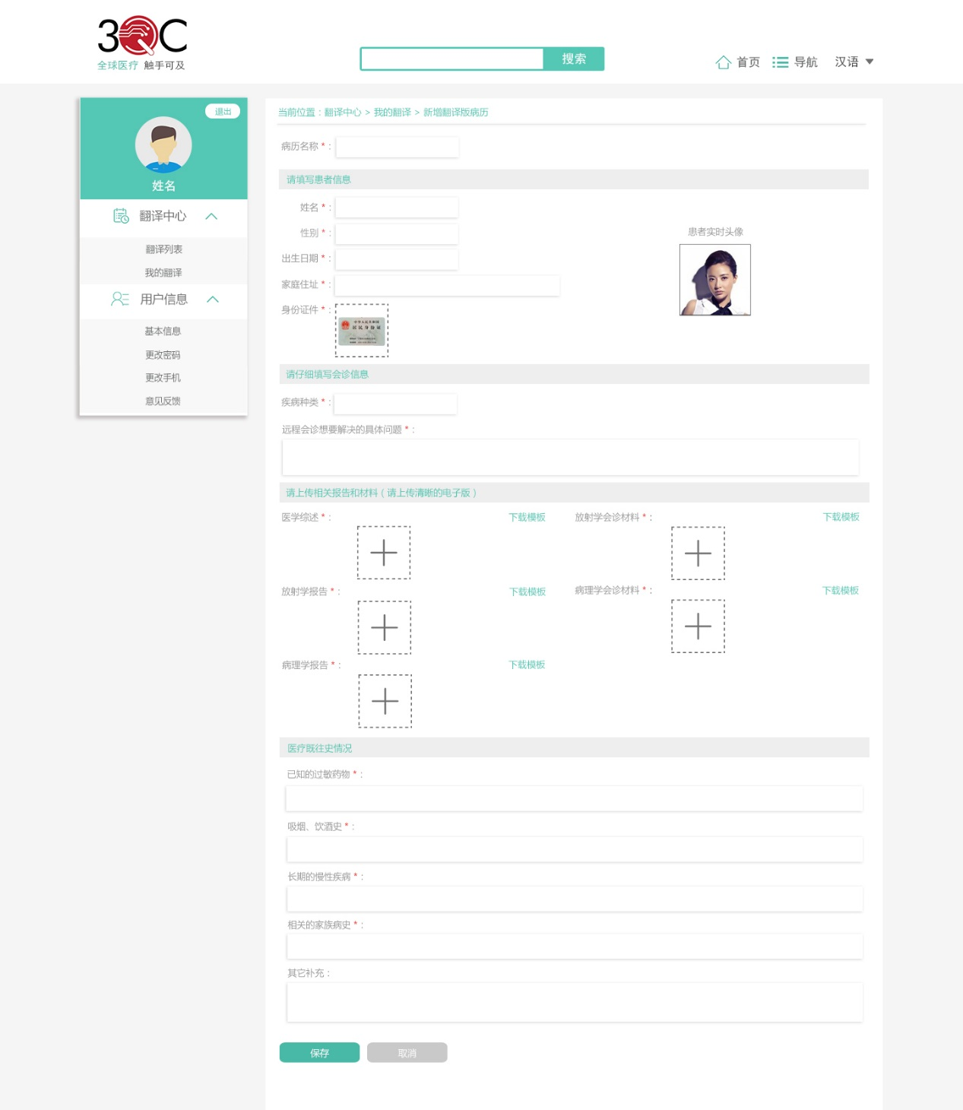

翻译-新增翻译版病历

### 会诊列表-上传诊疗方案

无论是否需要翻译的情况下，专家在收到病历已上传的短信和邮件时，专家登录系统，查看英文版病历，短信和邮件提醒患者专家已查看病历。

专家查看病历后，接下来流程会有两种情况：专家在视频会诊开始前上传诊疗方案和在视频会诊结束后上传诊疗方案。

**1）视频会诊前，专家上传诊疗方案：**

在会诊开始前，专家根据患者病历直接下诊断，点击诊疗方案项的“上传”按钮，成功上传诊疗方案（PDF或Word），专家端的诊疗方案项显示“查看”和“上传”按钮；患者端的订单详情中的“取消订单”按钮置灰，不可点击，会诊记录的会诊状态仍为已生效状态。接下来的流程分如下两种情况：

（1）不需要翻译情况：

患者收到专家已上传诊疗方案短信和邮件，登录系统，会诊记录的诊疗方案项显示“查看原版”，点击“查看原版”进入查看原版诊疗方案页，查看英文版诊疗方案。接下来，等待预约会诊时间到来，进行视频会诊。

普管端、超管端的诊疗方案项显示“查看原版”，点击“查看原版”进入查看原版诊疗方案页，查看英文版诊疗方案。

（2）需要翻译情况：

翻译收到专家已上传诊疗方案短信和邮件，登录系统，会诊记录的诊疗方案项显示“查看原版”和“上传翻译版”，患者端、普管端、超管端的会诊记录的诊疗方案项仍显示空。

翻译点击“查看原版”，新标签页打开查看原版诊疗方案页，查看英文版诊疗方案；翻译对照原版诊疗方案，将其逐一翻译，生成翻译版诊疗方案文档；点击“上传翻译版”，打开上传窗口，选择翻译好的文件，点击“确定”，弹出提示“确定上传该文件？上传后无法再更改。 确定 取消”。点击“取消”，提示窗口关闭，诊疗方案项仍显示“查看原版”和“上传翻译版”；点击“确定”， 提示窗口关闭，成功上传翻译版诊疗方案，诊疗方案项显示“查看原版”和“查看翻译版”；点击“查看翻译版”，新标签页显示查看翻译版诊疗方案页。

翻译成功上传翻译版诊疗方案后，患者端、翻译端、普管端、超管端的会诊记录的诊疗方案项均显示“查看原版”和“查看翻译版”，短信和邮件提醒患者专家已上传诊疗方案，患者登录系统，会诊记录的诊疗方案项显示“查看原版”和“查看翻译版”，点击“查看翻译版”进入查看翻译版诊疗方案页，查看中文版诊疗方案。接下来，等待预约会诊时间到来，进行视频会诊。

（3）无论是否需要翻译情况，已生效状态的会诊记录，到了预约会诊时间，会诊状态变为进行中，会诊结束时，记录患者、专家、翻译的上线情况。如果三方均上线，会诊状态为已完成（普通/超级管理员的会诊室项显示“回放”按钮，专家和翻译端的会诊时长显示实际时长）；如果患者没上线，会诊状态为已失效（普通/超级管理员的会诊室项显示“回放”按钮，专家和翻译端的会诊时长显示空）；如果专家/翻译/专家和翻译没上线，会诊状态为未完成（普通/超级管理员的会诊室项显示空，专家和翻译端的会诊时长显示空）。

注意：会诊结束分为三种情况：一种为专家点击“结束会诊”按钮；一种为会诊开始15分钟内，专家一直没上线，自动结束会诊；一种为专家上线后又离线超过5分钟时，自动结束会诊。

进行中状态时，诊疗方案项仍显示“查看”和“上传”按钮；

已失效和未完成状态时，诊疗方案项仍显示“查看”和“上传”按钮；

已完成状态时，诊疗方案项仍显示“查看”和“上传”按钮，专家可以根据实际情况使用上传功能是否重新上传诊疗方案。如果重新上传诊疗方案，分不需要和需要翻译两种情况，将上面（1）不需要翻译情况和（2）需要翻译情况的流程再走一遍，最终患者能够得到新的诊疗方案。

**2）视频会诊后，专家上传诊疗方案：**

在会诊开始前，专家根据患者病历无法下诊断，需要进行视频会诊。等到了预约会诊时间，会诊状态变为进行中，会诊结束时，记录患者、专家、翻译的上线情况。如果三方均上线，会诊状态为已完成（普通/超级管理员的会诊室项显示“回放”按钮，专家和翻译端的会诊时长显示实际时长）；如果患者没上线，会诊状态为已失效（普通/超级管理员的会诊室项显示“回放”按钮，专家和翻译端的会诊时长显示空）；如果专家/翻译/专家和翻译没上线，会诊状态为未完成（普通/超级管理员的会诊室项显示空，专家和翻译端的会诊时长显示空）。

注意：会诊结束分为三种情况：一种为专家点击“结束会诊”按钮；一种为会诊开始15分钟内，专家一直没上线，自动结束会诊；一种为专家上线后又离线超过5分钟时，自动结束会诊。

进行中状态时，诊疗方案项仍显示“上传”按钮；

已失效和未完成状态时，诊疗方案项仍显示“上传”按钮；

已完成状态时，诊疗方案项仍显示“上传”按钮；点击 “上传”按钮，成功上传诊疗方案（PDF或Word），专家端的诊疗方案项显示“查看”和“上传”按钮，会诊记录的会诊状态仍为已完成状态。接下来的流程分如下两种情况：

（1）不需要翻译情况：

患者收到专家已上传诊疗方案短信和邮件，登录系统，会诊记录的诊疗方案项显示“查看原版”，点击“查看原版”进入查看原版诊疗方案页，查看英文版诊疗方案；

普管端、超管端的诊疗方案项显示“查看原版”，点击“查看原版”进入查看原版诊疗方案页，查看英文版诊疗方案。

（2）需要翻译情况：

翻译收到专家已上传诊疗方案短信和邮件，登录系统，会诊记录的诊疗方案项显示“查看原版”和“上传翻译版”，患者端、普管端、超管端的会诊记录的诊疗方案项仍显示空。

翻译点击“查看原版”，新标签页打开查看原版诊疗方案页，查看英文版诊疗方案；翻译对照原版诊疗方案，将其逐一翻译，生成翻译版诊疗方案文档；点击“上传翻译版”，打开上传窗口，选择翻译好的文件，点击“确定”，弹出提示“确定上传该文件？上传后无法再更改。 确定 取消”。点击“取消”，提示窗口关闭，诊疗方案项仍显示“查看原版”和“上传翻译版”；点击“确定”， 提示窗口关闭，成功上传翻译版诊疗方案，诊疗方案项显示“查看原版”和“查看翻译版”；点击“查看翻译版”，新标签页显示查看翻译版诊疗方案页。

翻译成功上传翻译版诊疗方案后，患者端、翻译端、普管端、超管端的会诊记录的诊疗方案项均显示“查看原版”和“查看翻译版”，短信和邮件提醒患者专家已上传诊疗方案，患者登录系统，会诊记录的诊疗方案项显示“查看原版”和“查看翻译版”，点击“查看翻译版”进入查看翻译版诊疗方案页，查看中文版诊疗方案。

专家端点击诊疗方案项的“上传”按钮，可以重新上传诊疗方案。专家可以根据实际情况使用上传功能是否重新上传诊疗方案。如果重新上传诊疗方案，分不需要和需要翻译两种情况，将上面（1）不需要翻译情况和（2）需要翻译情况的流程再走一遍，最终患者能够得到新的诊疗方案。

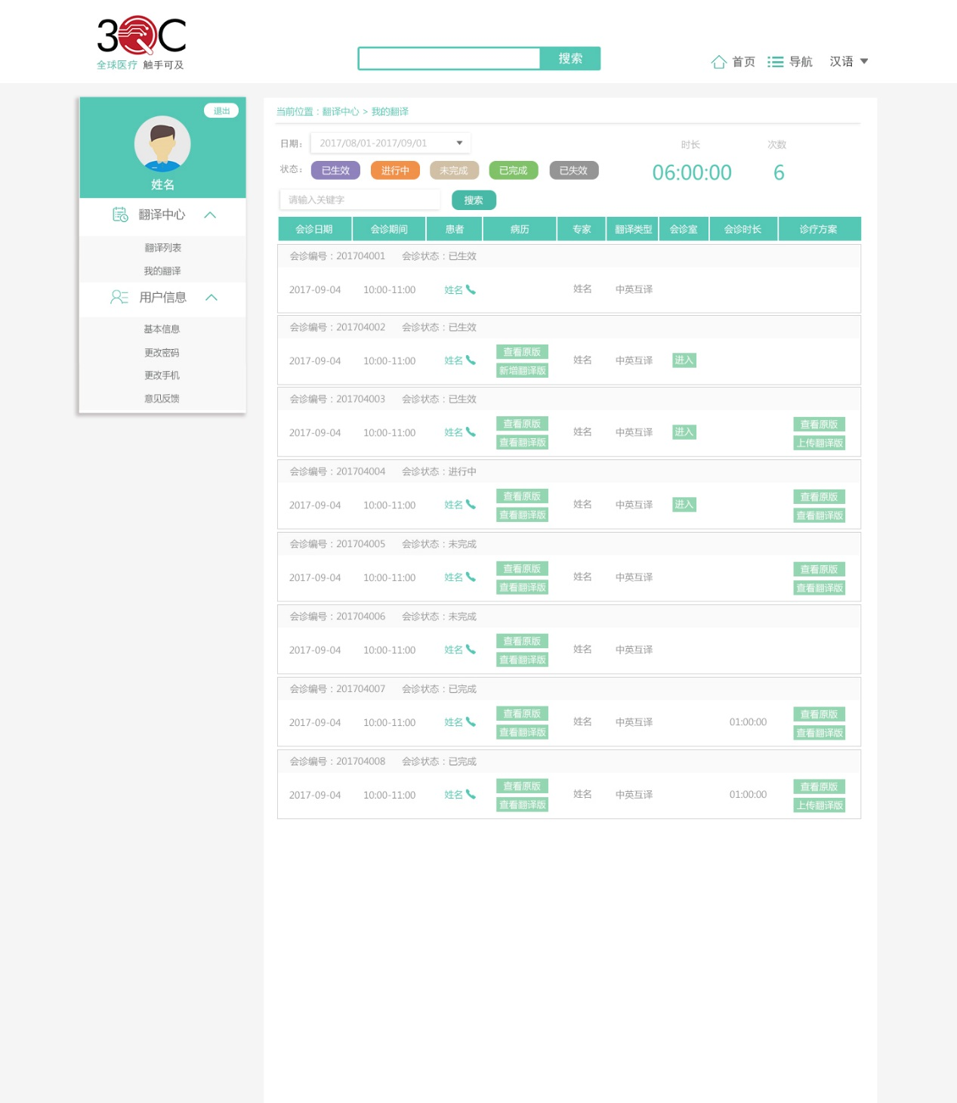

翻译端-我的翻译

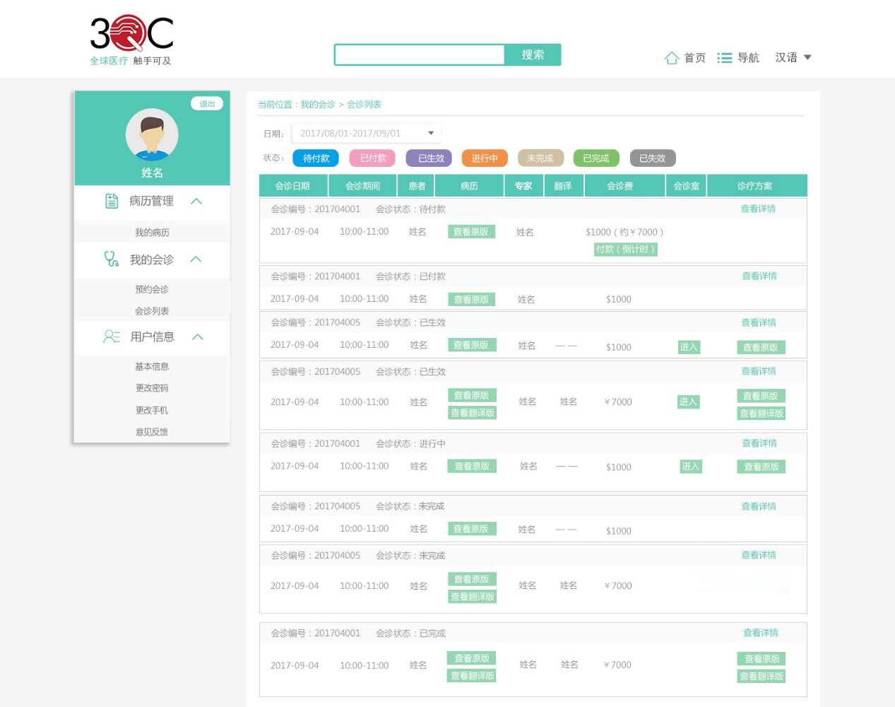

患者端-会诊列表

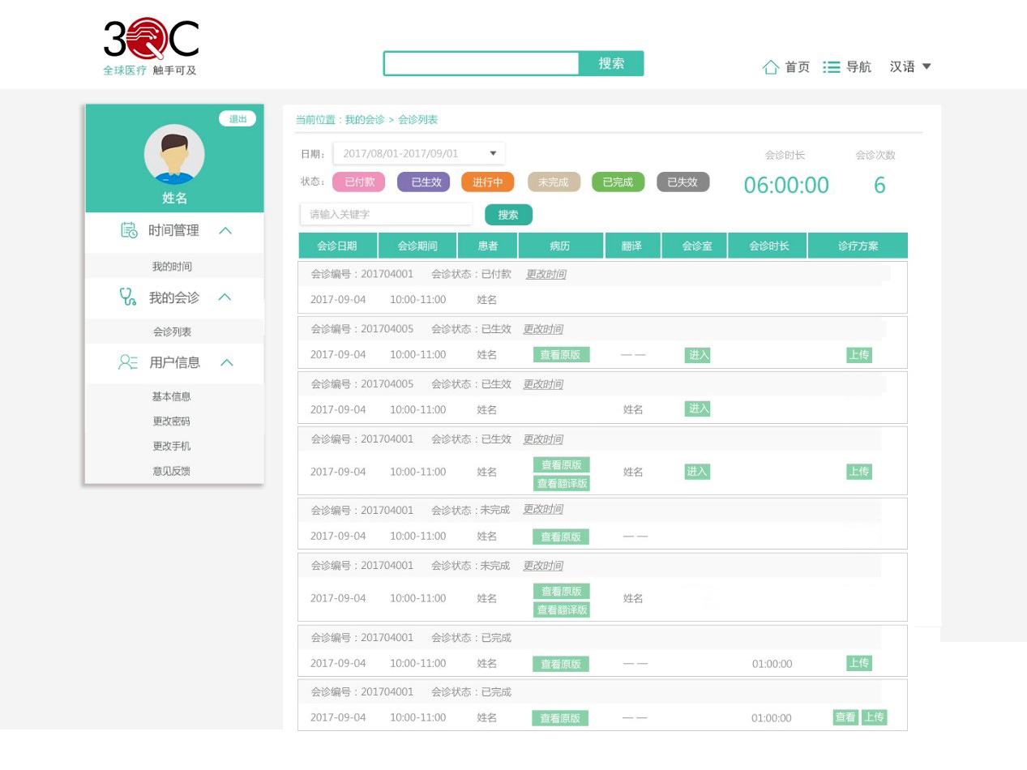

专家端-会诊列表

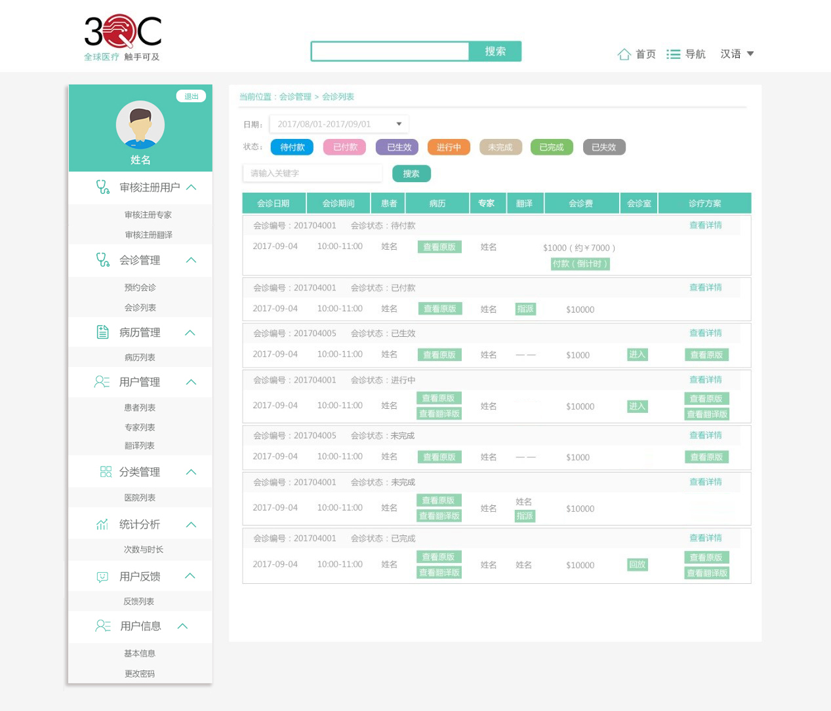

普管端-会诊列表

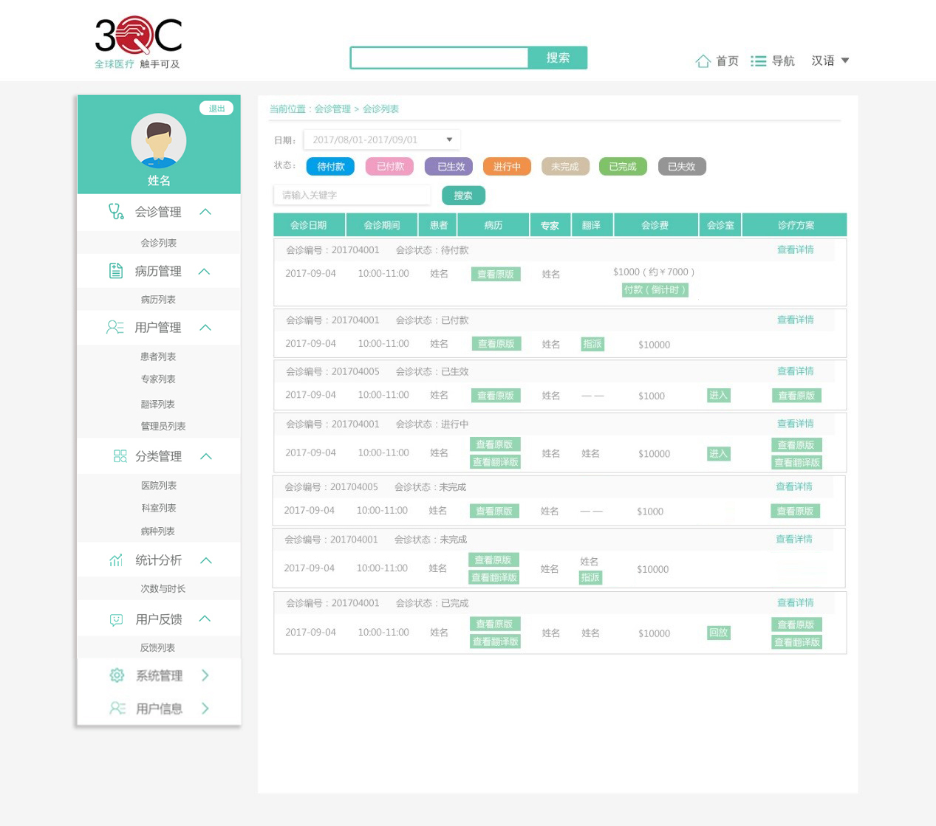

超管端-会诊列表

## 患者、专家、翻译失约修改

### 患者失约退款

1. 患者没在规定时间内进入会诊室，会诊结束时，会诊状态变为已失效，已付会诊费全不退。
2. 患者取消会诊：
3. 待付款状态：患者取消会诊，无责任取消，会诊状态变为已失效。
4. 已付款状态：该状态为需要翻译，但是翻译未接单或系统未指派翻译；

患者取消会诊，会诊状态变为已失效，已付会诊费全不退。

1. 已生效状态：分为两种情况：
2. 不需要翻译：患者取消会诊，会诊状态变为已失效，已付会诊费全不退。
3. 需要翻译：分为两种情况：

* 翻译版病历未提交：患者取消会诊，会诊状态变为已失效，已付会诊费全不退；
* 翻译版病历已提交：患者取消会诊，会诊状态变为已失效，已付会诊费全不退。

**订单跟踪：**年月日 时间 会诊已失效

理由：患者没在规定时间内进入会诊室

**文案修改：**

会诊状态为待付款时，患者点击“取消订单”弹出的提示框的温馨提示内容不变；

会诊状态为已付款和已生效状态时，患者点击“取消订单”弹出的提示框的温馨提示内容显示如下：

温馨提示：

*订单取消后将无法恢复

*订单取消后，您所支付的会诊费将不予退还，请您慎重操作！

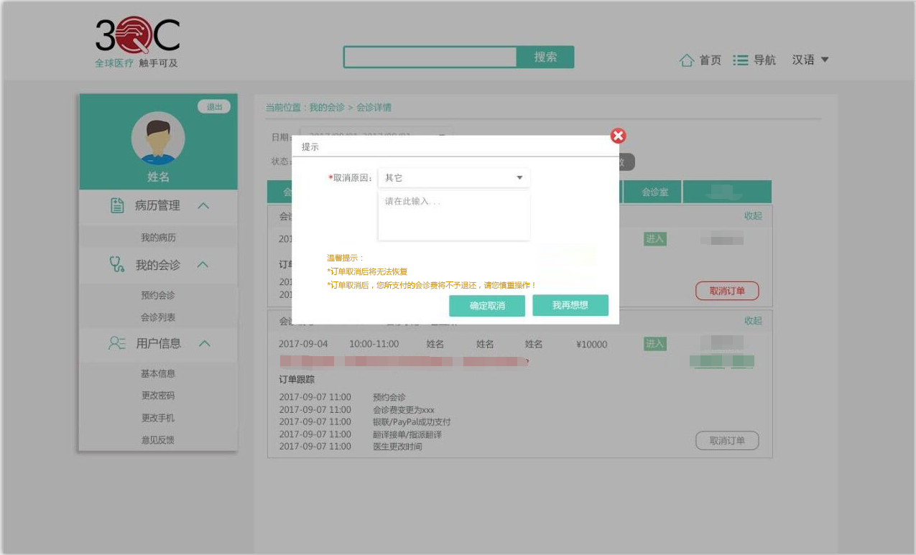

### 2. 专家/翻译失约

专家失约，会诊费不退，改约时间。

专家失约（即：没在规定时间内进入会诊室），距预约会诊时间15分钟会诊自动结束时，会诊状态变为未完成，给专家、患者、翻译（有翻译就通知）和普管发送短信和邮件通知。专家端的会诊列表中，该未完成状态的会诊记录显示“更改时间”访问入口，位置与原需求一致；点击“更改时间”进入“我的会诊>会诊列表>更改时间”页，可以改约24小时后的会诊时间段，该部分需求与原需求一致；成功更改时间后，会诊状态变为已生效状态，给患者和翻译（有翻译就通知）发送短信和邮件通知。等到了预约会诊时间，会诊状态变为进行中，会诊结束时，记录患者、专家、翻译的上线情况。如果双方/三方均上线，会诊状态为已完成。如果患者没上线，会诊状态为已失效状态；如果专家/翻译没上线，会诊状态变为未完成状态，专家可以更改时间。

翻译失约，会诊费不退，改约时间。

翻译失约（即：没在规定时间内进入会诊室），专家结束会诊时（专家点击“结束会诊”按钮或专家关闭浏览器且离线超过5分钟），会诊状态变为未完成，给专家、患者、翻译和普管发送短信和邮件通知。专家端的会诊列表中，该未完成状态的会诊记录显示“更改时间”访问入口，位置与原需求一致；点击“更改时间”进入“我的会诊>会诊列表>更改时间”页，可以改约24小时后的会诊时间段，该部分需求与原需求一致；成功更改时间后，会诊状态变为已生效状态，给患者和翻译发送短信和邮件通知。等到了预约会诊时间，会诊状态变为进行中，会诊结束时，记录患者、专家、翻译的上线情况。如果双方/三方均上线，会诊状态为已完成。如果患者没上线，会诊状态为已失效状态；如果专家/翻译没上线，会诊状态变为未完成状态，专家可以更改时间。

专家和翻译失约，会诊费不退，改约时间。

专家和翻译失约（即：没在规定时间内进入会诊室），距预约会诊时间15分钟会诊自动结束时，会诊状态变为未完成，给专家、患者、翻译（有翻译就通知）和普管发送短信和邮件通知。专家端的会诊列表中，该未完成状态的会诊记录显示“更改时间”访问入口，位置与原需求一致；点击“更改时间”进入“我的会诊>会诊列表>更改时间”页，可以改约24小时后的会诊时间段，该部分需求与原需求一致；成功更改时间后，会诊状态变为已生效状态，给患者和翻译（有翻译就通知）发送短信和邮件通知。等到了预约会诊时间，会诊状态变为进行中，会诊结束时，记录患者、专家、翻译的上线情况。如果双方/三方均上线，会诊状态为已完成。如果患者没上线，会诊状态为已失效状态；如果专家/翻译没上线，会诊状态变为未完成状态，专家可以更改时间。

**订单跟踪：**年月日 时间 会诊未完成

理由：专家没在规定时间内进入会诊室

年月日 时间 会诊未完成

理由：翻译没在规定时间内进入会诊室

年月日 时间 会诊未完成

理由：专家和翻译没在规定时间内进入会诊室

### 患者、专家和翻译失约优先级排序

会诊结束时，按照患者、专家、翻译的上线情况，会诊状态变化如下：

1. 只要患者一直未上线，会诊状态就变为已失效；
2. 如果患者上线的情况下，专家/翻译/专家和翻译一直没上线，会诊状态变为未完成。

## 原专家更改时间部分修改

专家成功更改时间后，短信和邮件通知患者和翻译（有翻译就通知）专家更改时间，去掉患者和翻译是否同意专家更改时间功能，情况如下：

1. 已付款状态下，专家成功更改时间后，短信和邮件通知患者专家更改时间，会诊状态仍为已付款；同时也短信和邮件通知普通管理员（患者所属普通管理员）专家更改时间。
2. 已生效状态下，无论是否需要翻译，短信和邮件通知患者和翻译（有翻译就通知）专家更改时间；同时也短信和邮件通知普通管理员（患者所属普通管理员）专家更改时间。

## 指派翻译部分

1. 尚未有翻译：
   1. 距会诊开始24小时前，指派翻译，翻译收到已接单提醒短信和邮件，患者和专家收到会诊已生效提醒短信和邮件。
   2. 距会诊开始24小时内，系统向普通管理员发短信和邮件提醒指派翻译，指派翻译，翻译收到已接单提醒短信和邮件，患者和专家收到会诊已生效提醒短信和邮件。
2. 已有翻译：
   1. 重新指派翻译，新翻译收到已接单提醒短信和邮件。
   2. 原翻译的会诊列表显示自己已完成工作（例如：翻译病历、翻译诊疗方案），后续流程没有权限，涉及到的各项均显示为空（病历项、诊疗方案项、会诊室项和会诊时长项）。
   3. 新翻译的会诊列表显示原翻译已完成工作（例如：翻译病历、翻译诊疗方案），后续流程都有权限，涉及到病历项、诊疗方案项、会诊室项和会诊时长项。
   4. 专家的会诊列表和患者/普管/超管的会诊列表中的翻译项只显示最新翻译姓名。

会诊状态为未完成时，普管和超管的会诊管理>会诊列表中的翻译项显示“姓名+指派按钮”。

**订单跟踪（患者/普管/超管）：**

年月日 时间 翻译xxx接单

年月日 时间 指派翻译xxx

年月日 时间 翻译xxx完成会诊翻译

年月日 时间 翻译xxx上传翻译版病历

年月日 时间 翻译xxx上传翻译版诊疗方案



## “回放”部分修改

会诊状态为已失效时，普管/超管的会诊列表的会诊室项的显示分两种情况：

1. 预约会诊时间前失效（患者取消会诊），会诊室项显示为空；
2. 预约会诊时间后失效（即患者未在规定时间内进入会诊室），会诊室项显示为“回放”按钮。

会诊状态为未完成时，普管/超管的会诊列表的会诊室项显示为空；

会诊状态为已完成时，普管/超管的会诊列表的会诊室项显示为“回放”按钮。

## 翻译新增获取患者联系方式

翻译端-翻译中心>我的翻译页中的会诊记录里的患者姓名可点击，患者姓名后面有“获取联系方式”指示标识，点击患者姓名+标识，新标签页打开该患者的患者详情页，信息包括：姓名、性别、联系方式、紧急联系方式和电子邮箱。

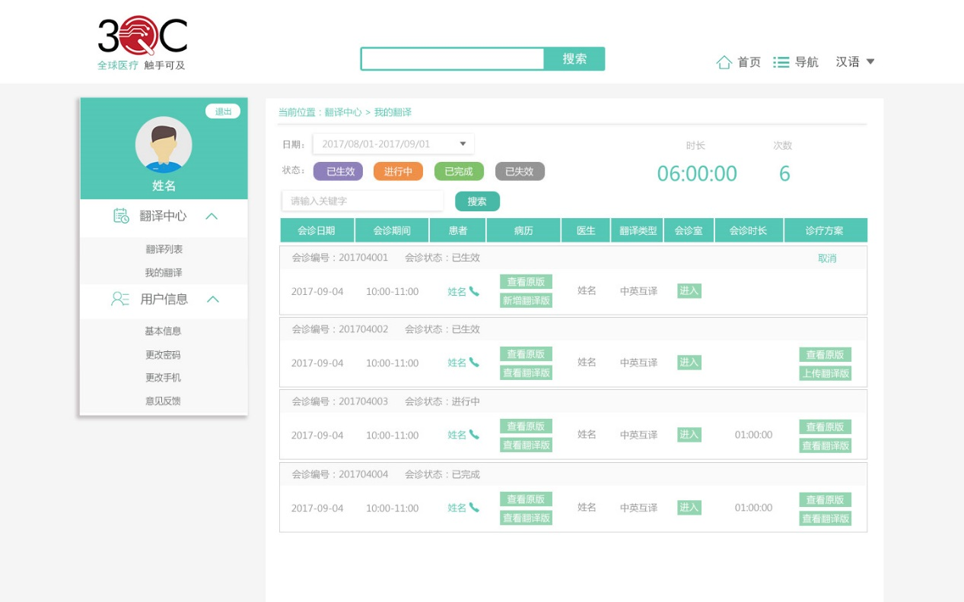

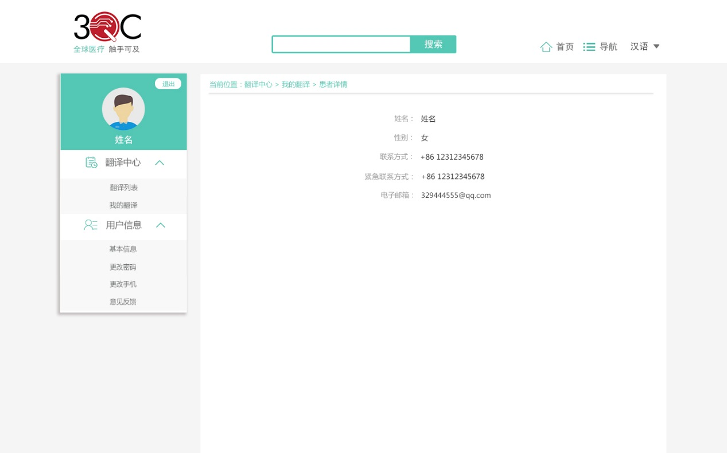

## 费用设置

普通/超级管理员->用户管理->专家列表->会诊费

审核通过的专家记录和手动新增的专家记录的会诊费项，默认显示“空 编辑图标（小笔头）”，点击编辑图标，打开更改会诊费窗口，内容显示为：

会诊费*：○$ 输入框

○￥输入框 单选框

设置好会诊费（即：会诊费有值，非空）的专家才会显示在专家库中。

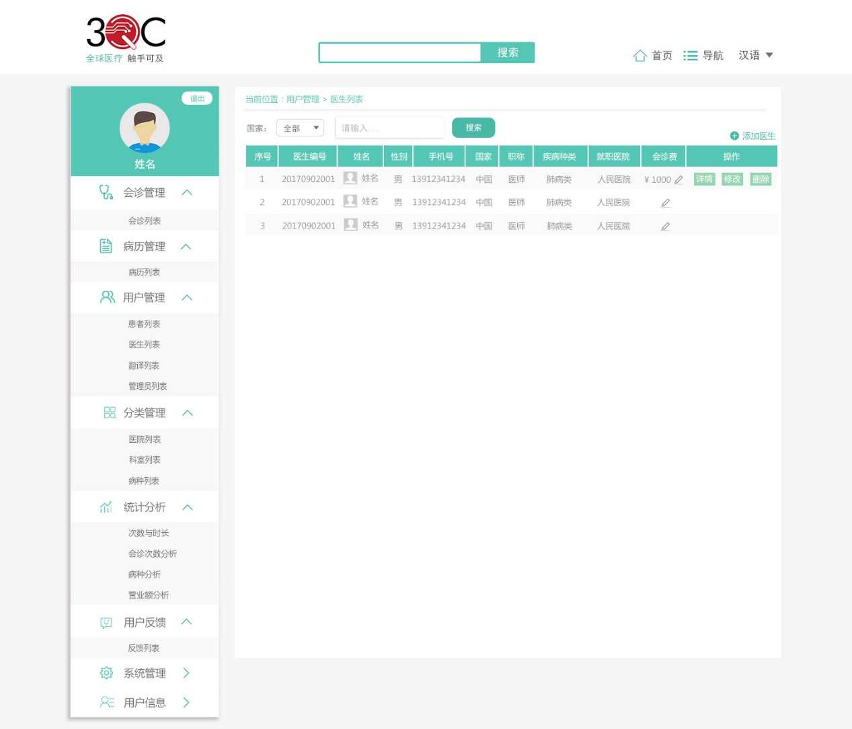

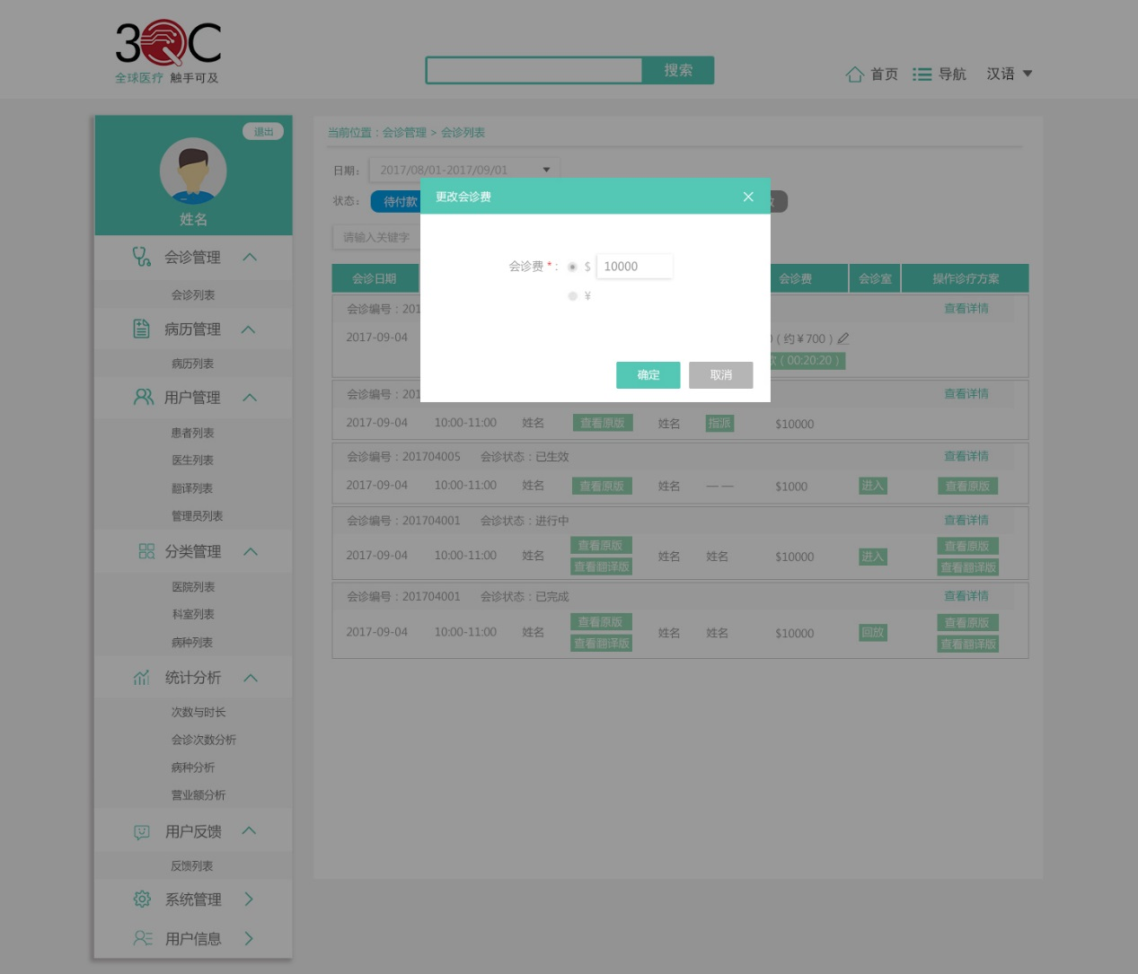

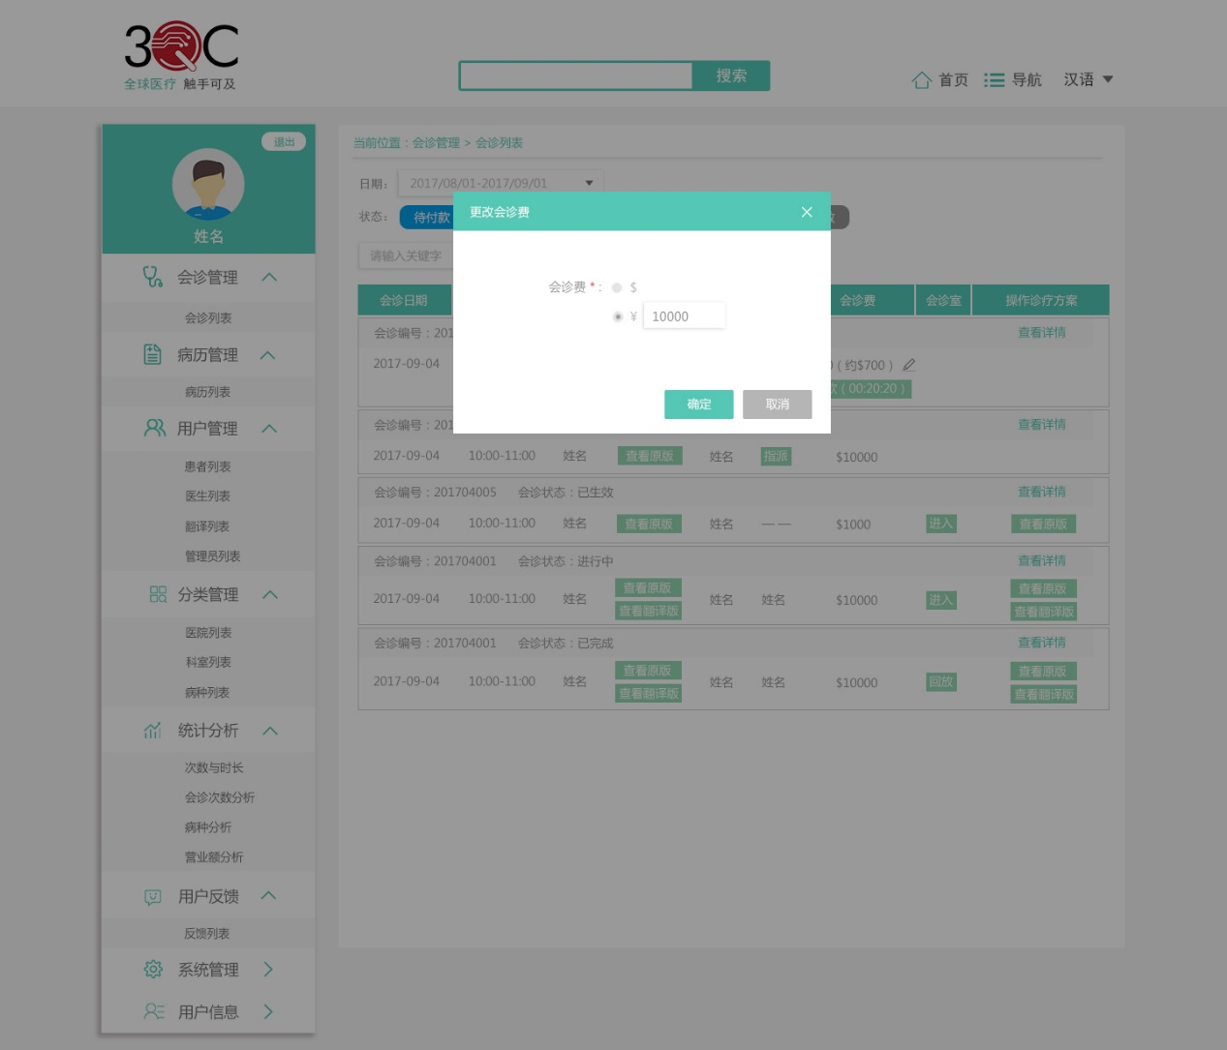

超级管理员->用户管理->翻译列表->翻译费用

翻译费用：占会诊费的x% 编辑图标（小笔头），点击编辑图标，打开更改翻译费用窗口，内容显示为：翻译费用*：占会诊费的x%，其中只有x为变量，可设置。

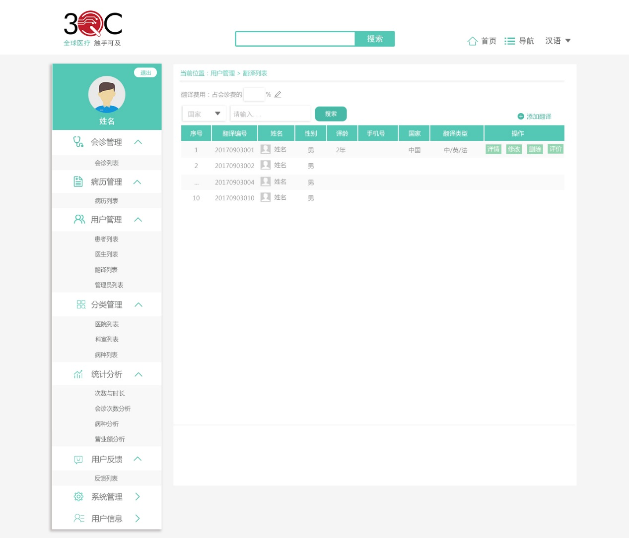

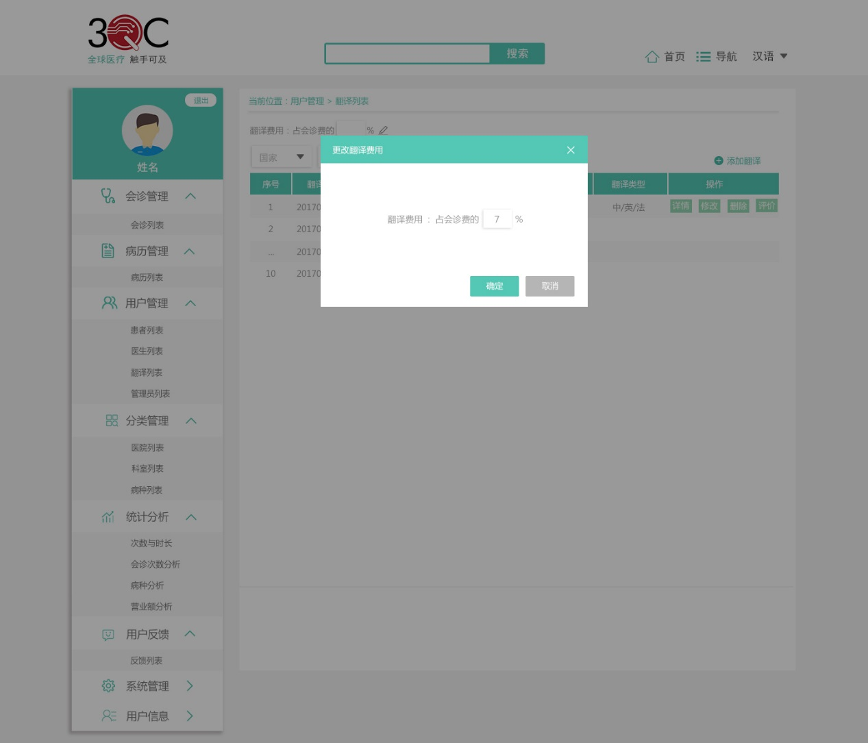

## 确认预约信息

患者预约时在“确认预约信息”页中的会诊费项，显示两个价格：美元价格和人民币价格，还要显示汇率标准

根据设置该专家的会诊费时，选择的￥和$情况，分两种方式显示，前面显示主价格，括号里显示的是根据汇率换算好的价格，方式如下：

1.专家设置会诊费时选择的是￥2000，则该页面中显示：会诊费：￥2000（约$308.6896）

*今日汇率：￥1=$0.1543

2.专家设置会诊费时选择的是$1500，则该页面中显示：会诊费：$1500（约￥9718.05）

*今日汇率：$1=￥6.4787

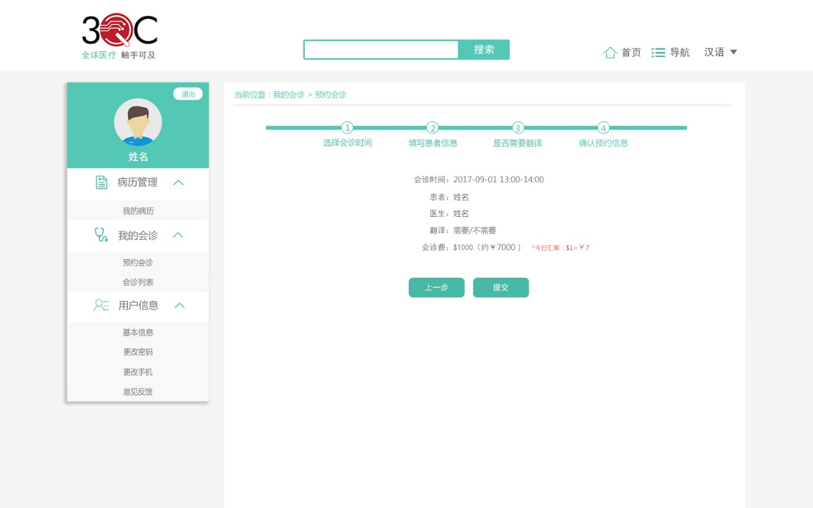

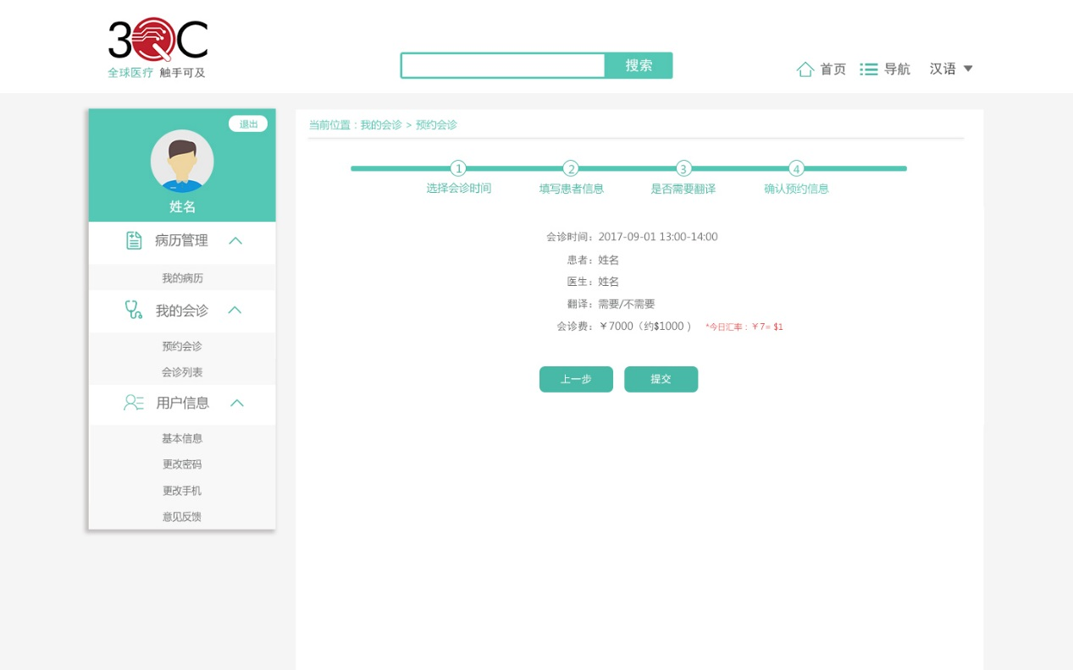

## 会诊列表中会诊费显示

患者->我的会诊->会诊列表->会诊费

普通/超级管理员->会诊管理->会诊列表->会诊费

支付前，这两处均显示两个价格：美元价格和人民币价格（显示确认预约信息中的会诊费）

支付后，按照支付方式显示相应的会诊费价格

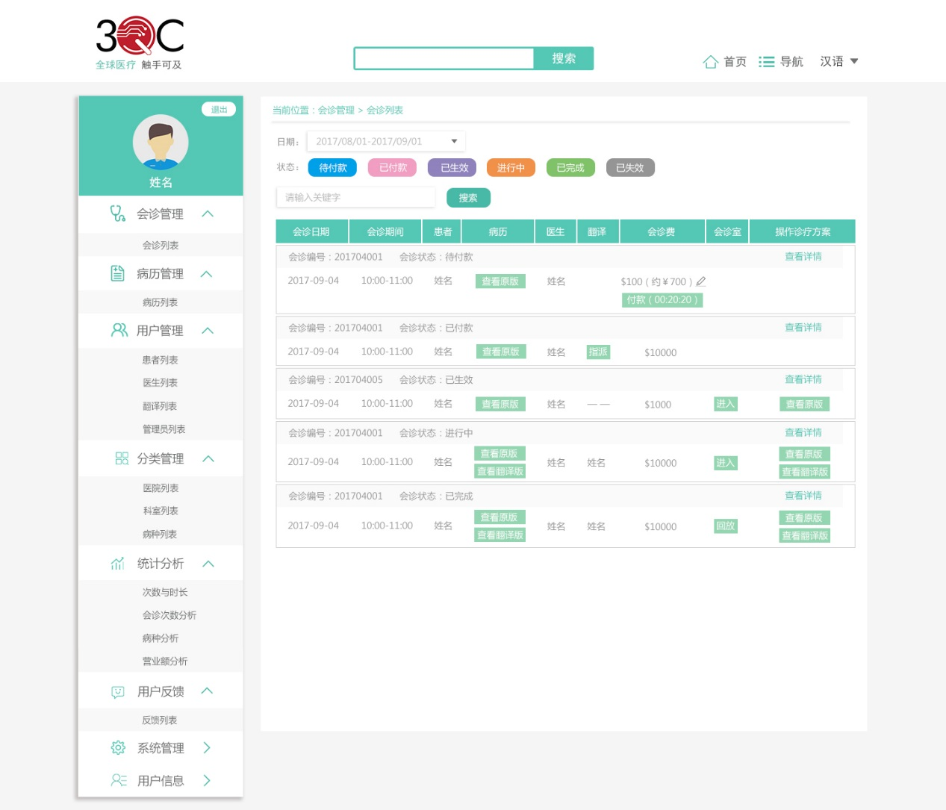

## 支付页面

在支付页面的支付金额项显示两个价格：美元价格和人民币价格（前面显示主价格，后面显示汇率换算后的价格，中间空格隔开），加上提示“注意：使用银联在线支付人民币价格/使用PayPal支付美元价格/中国PayPal账户无法使用PayPal支付方式进行支付”

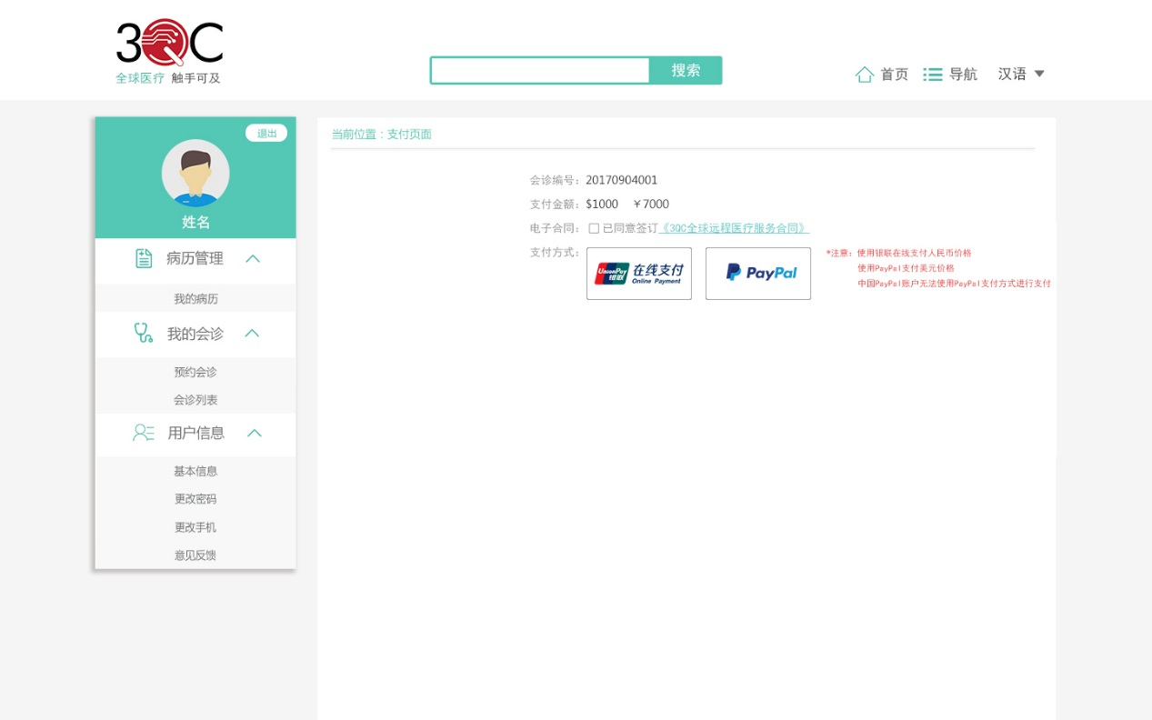

## 更改会诊费

普通/超级管理员->会诊管理->会诊列表->会诊费更改（待付款状态）

更改会诊费窗口中，该专家的会诊费原来设置的是什么货币就显示修改什么货币价格，修改成功后，会诊费项显示相应的货币价格和自动换算好的其他货币价格。（货币：美元和人民币）

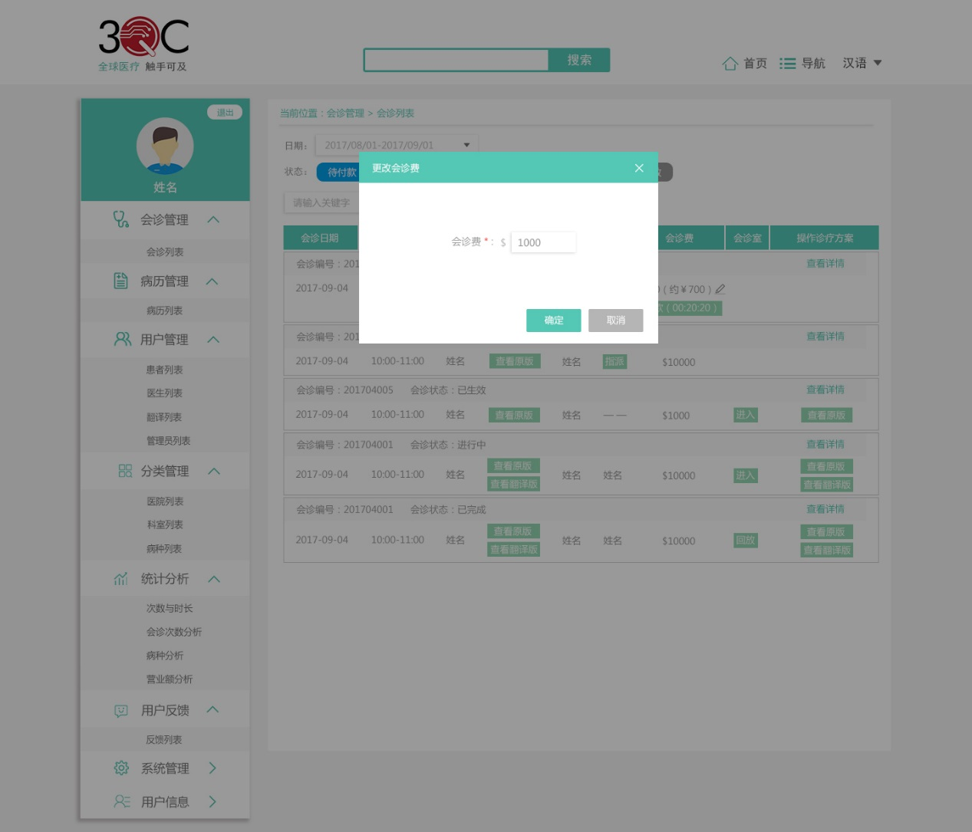

订单跟踪中，会诊费变更为$xxx或￥xxx，只显示相应的货币价格，不显示换算后的其他货币价格

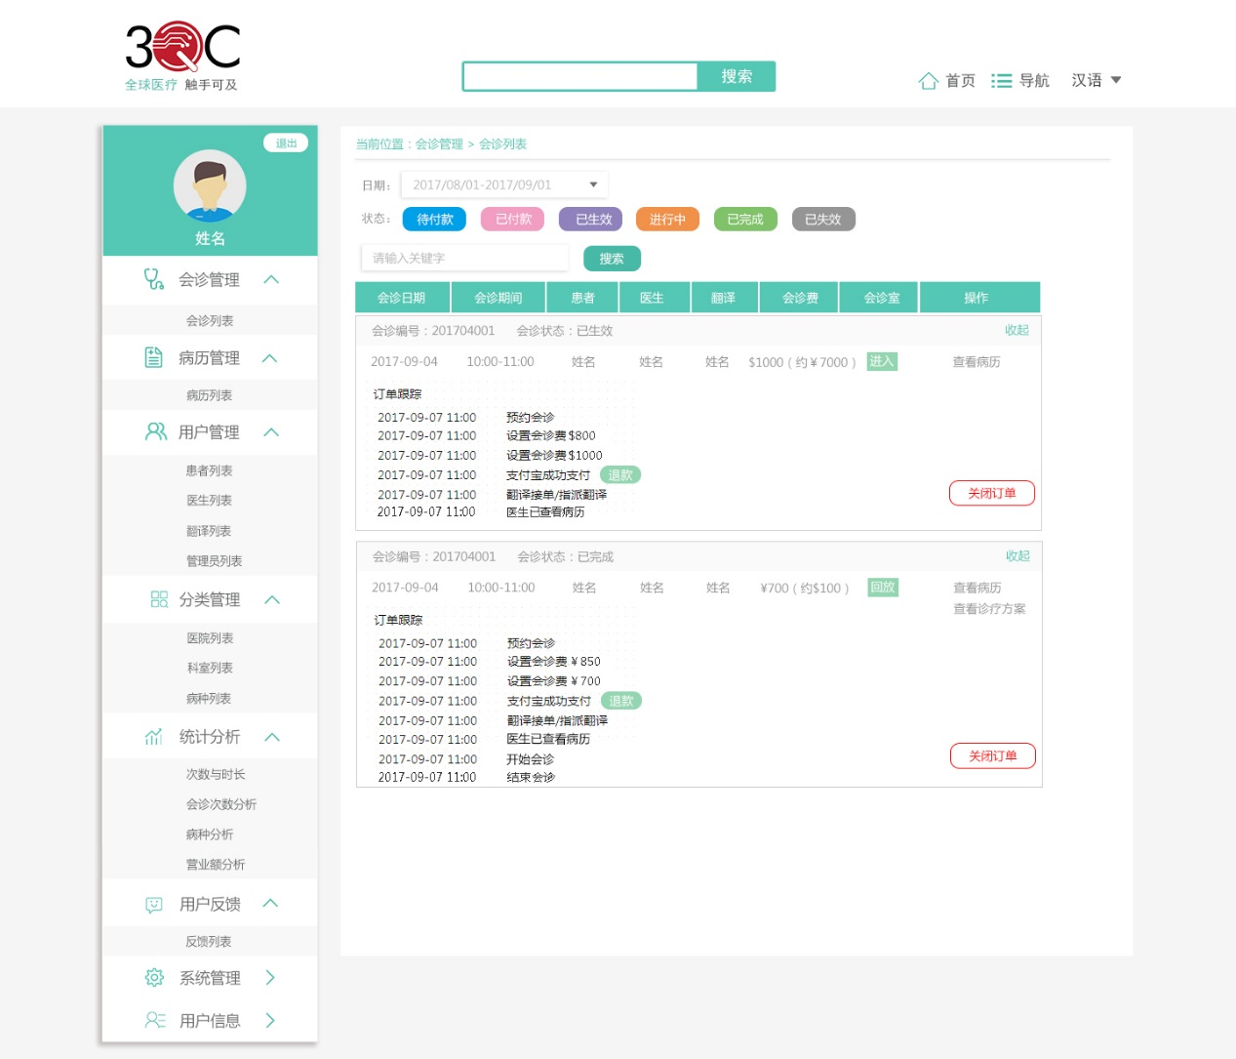

## 填写患者信息-文案

精通语言项添加提示，提示内容为：“请您认真选择您的精通语言，当您需要翻译服务时，它会作为翻译接单时的重要依据。”。

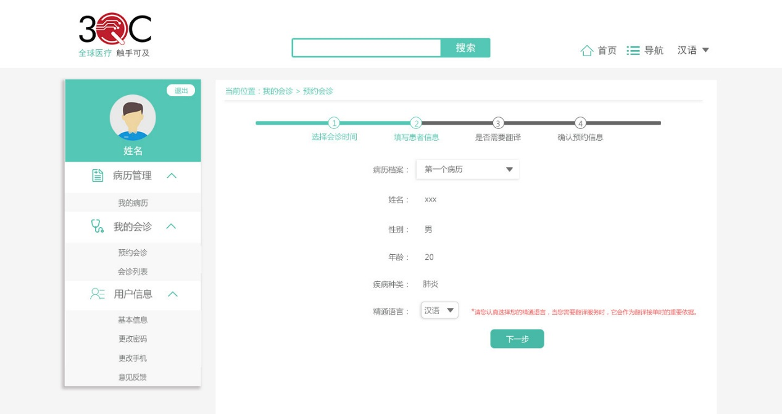

## 退款

根据付款时选择的支付方式来显示退款金额的货币符号￥或者$（截图设计仅供参考）

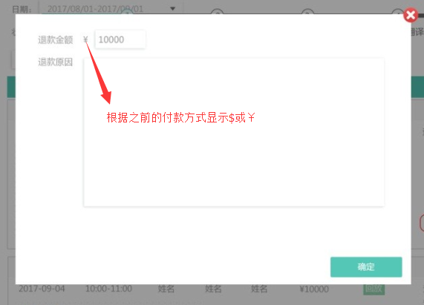

## 是否需要翻译-文案

是否需要翻译项添加提示，提示内容为：“翻译职能：翻译病历、会诊翻译、翻译诊疗方案。”。

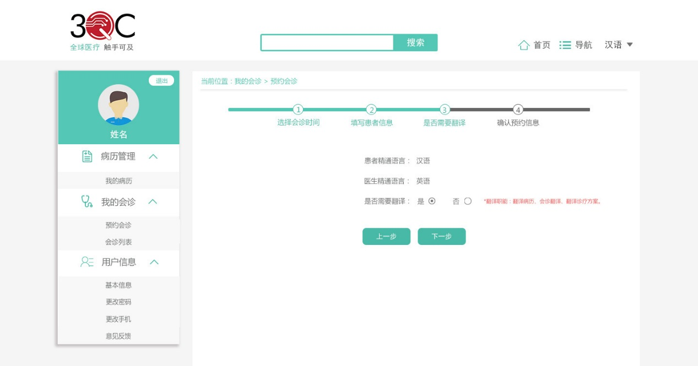

## 汇率查询

普通管理员和超级管理员都能查到每日汇率（美元与人民币的汇率），新增“查询汇率”入口，入口添加在普通/超级管理员>统计分析>次数与时长页中。点击“查询汇率”按钮，弹出查询汇率窗口，显示日期项；点击日期项下拉框后，日历表选择年月日，选择好后，显示所选日期的汇率。其中默认显示当天的汇率。

查询汇率

日期：下拉框中默认显示当天年月日

该日汇率为：

$1=￥6.4000

￥1=$ 0.1563

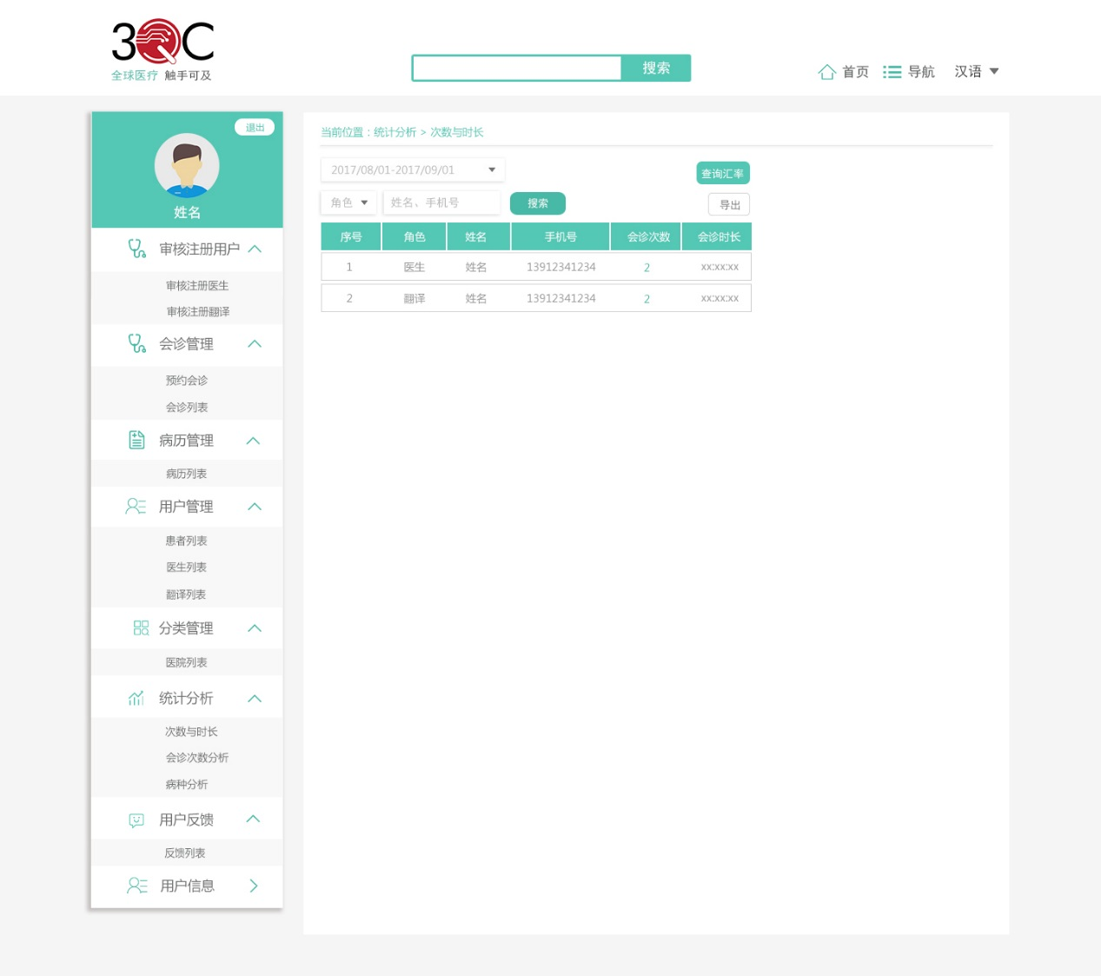

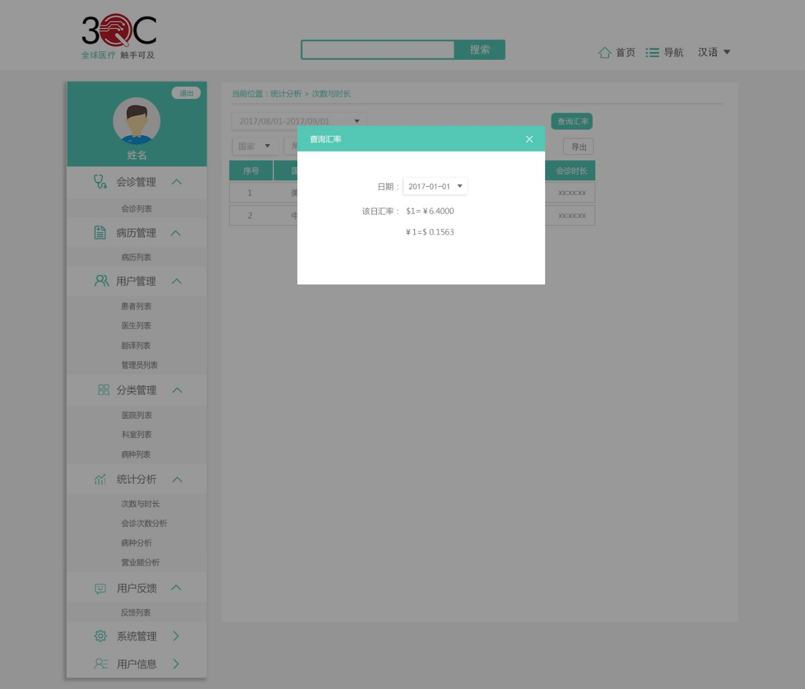

## 系统检测

在患者、翻译、专家、普通管理员、超级管理员中新增“系统检测”功能，放在左侧导航栏用户信息下面（当前位置：系统检测>检测设备），用于视频会诊前检测摄像头、麦克风、听筒设备是否正常，确保视频会诊正常进行。

**当前位置：系统检测>检测设备**

1. **摄像头检验**

请点击“检验摄像头”按钮，查看摄像头是否安装，画质是否清晰。

1. **麦克风检验**请点击“检验麦克风”按钮，对着麦克风说话，是否有绿色进度条。
2. **听筒检验**

请点击“播放测试声音”按钮，试试能否听到声音。

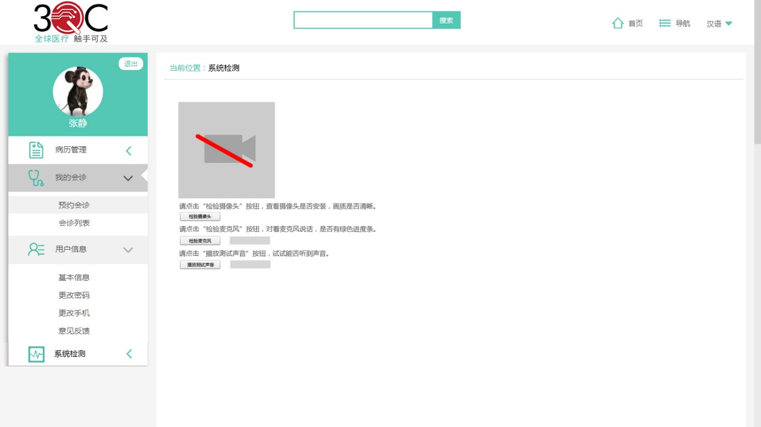

患者端-系统检测

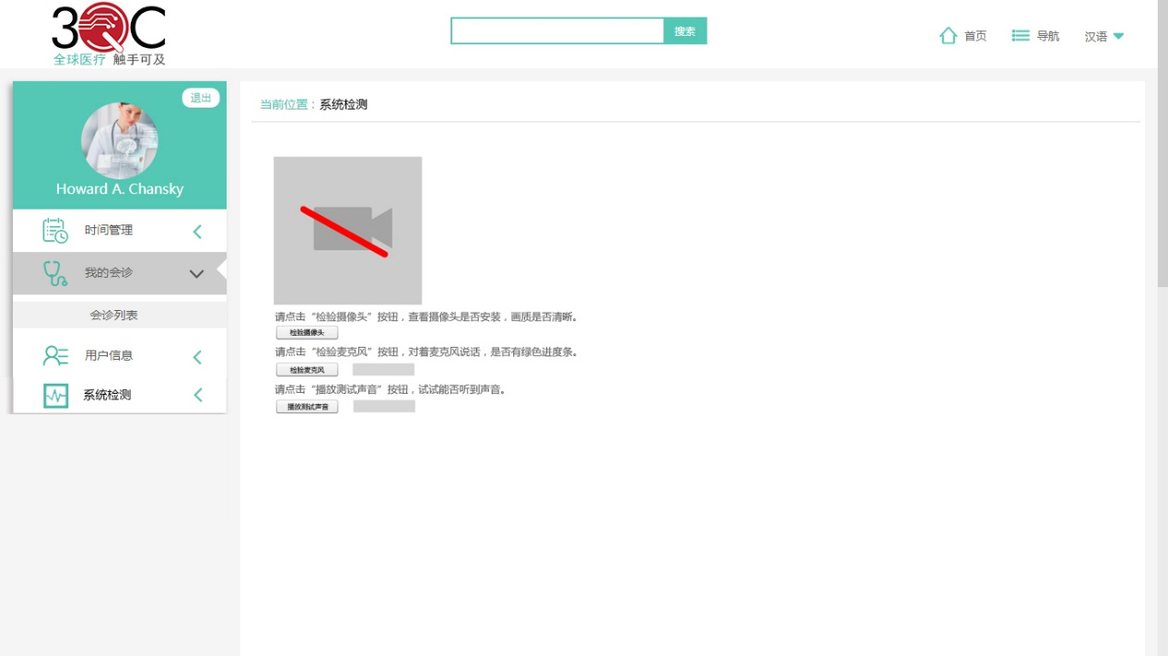

专家端-系统检测

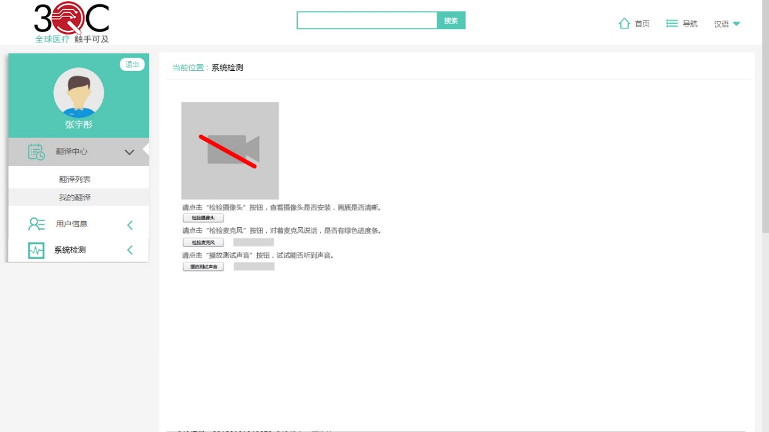

翻译端-系统检测

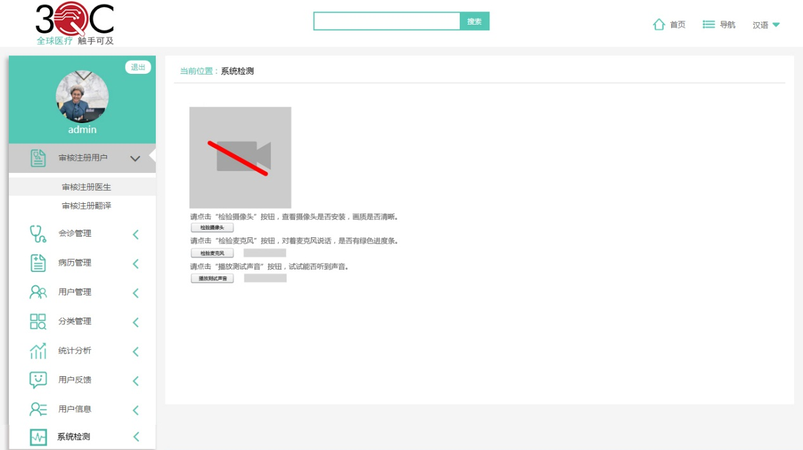

普管端-系统检测

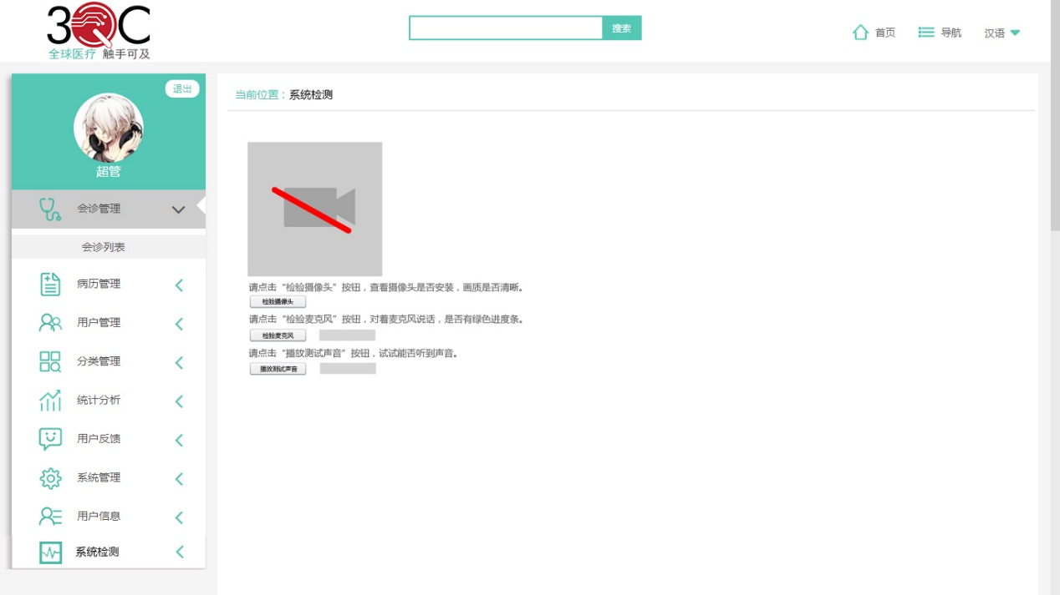

超级管理员-系统检测

## 会见视频存储

会见视频存储时间默认为30天，存储时间需可设置，建议放在超级管理员的系统管理>系统设置里（截图设计仅供参考）

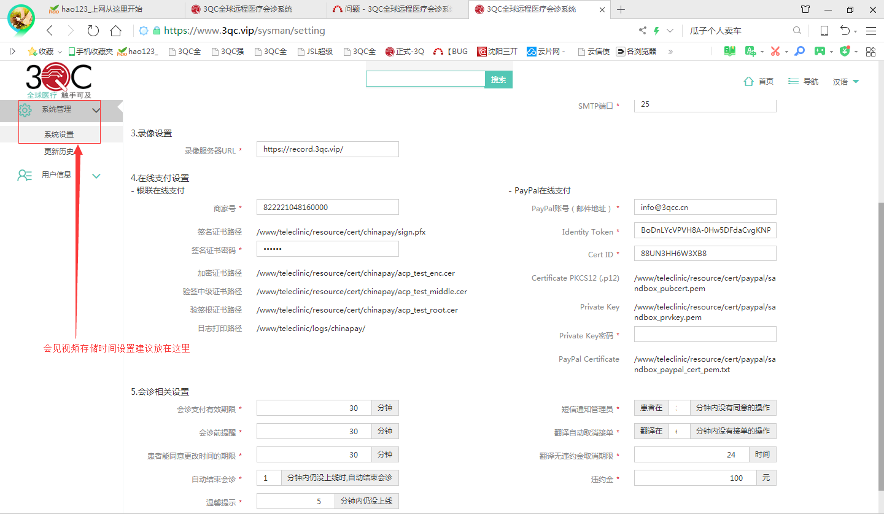

## 汇率接口信息

接口网站：

账号：shenyang3qc 密码：shenyang3qc

